Trzebiel, czerwiec 2020 roku

Strategia Rozwoju Gminy Trzebiel na lata 2021-2031
„Trzebiel 2031”

PROJEKT

Spis treści

Rozdział I. Wprowadzenie
Niniejszy rozdział wyjaśnia potrzebę i cel sporządzenia Strategii Rozwoju Gminy

Strategia Rozwoju Gminy jest dokumentem planistycznym określającym wizję, cele oraz kierunki rozwoju Gminy. Monitoring realizacji Strategii Rozwoju Gminy Trzebiel na lata 2014-2020, tempo zachodzących w Gminie Trzebiel jak i jej otoczeniu oraz diagnoza wyjściowa stanu Gminy dokonana na potrzeby niniejszej Strategii wykazały, iż dotychczasowa Strategia zachowała wysoki stopień aktualności w zakresie istotnych rozstrzygnięć strategicznych.

Niemiej upływ horyzontu czasowego obowiązywania dotychczasowej strategii powoduje konieczność jej zaktualizowania z uwzględnieniem dokumentów krajowych i unijnego programowania rozwoju, ale także podjętych po dacie uchwalenia Strategii - Gminnego Programu Rewitalizacji i funduszu sołeckiego, z uwzględnieniem zasady zachowania ciągłości i spójności zarządzania strategicznego.
W nowym dokumencie Strategii Rozwoju Gminy Trzebiel „Trzebiel 2031” kontynuuje się wizję rozwoju, uwzględnia cele i działania niezrealizowane dotychczas, ale również wyprowadza nowe przedsięwzięcia.
Źródłem finansowania ujętych w Strategii przedsięwzięć będą środki własne budżetu gminy, w tym z zaciągniętych kredytów, środki z budżetu państwa, środki pochodzące z budżetu Unii Europejskiej i innych źródeł zagranicznych oraz potencjalnych partnerów prywatnych.
Strategia rozwoju gminy Trzebiel jest merytorycznie spójna z założeniami zawartymi w dokumentach strategicznych powiatu i województwa. Dokument jest także odpowiedzią na ustawowy wymóg prowadzenia polityki rozwoju.
Prace nad Strategią zostały zainicjowane Uchwałą nr XIV/80/2020 Rady Gminy Trzebiel z dnia 2 marca 2020r. w sprawie przystąpienia do opracowania Strategii Rozwoju Gminy Trzebiel na lata 2021-2031.
Tworzenie Strategii zastało powierzone Zespołowi zadaniowemu powołanemu zarządzeniem Nr 21/W/2020 Wójta Gminy Trzebiel z dnia 31 marca 2020r. W pracach uczestniczyły osoby zainteresowane rozwojem Gminy, aktywnie działające na jej obszarze w różnych dziedzinach i reprezentujące różne sektory (publiczny, gospodarczy oraz społeczny).
Rozdział II. Raport z realizacji Strategii Rozwoju Gminy Trzebiel na lata 2014-2020.
Niniejszy rozdział stanowi syntetyczny obraz realizacji dotychczasowej Strategii powiększony o działania wynikające z realizacji Gminnego Programu Rewitalizacji.

Obszar działania  Cel strategiczny | Zadania realizowane w ramach obszaru (bieżące) – cele operacyjne | Zamierzone działania | Realizacja zadań – zrealizowane działania Zgodność z założeniami zawartymi w harmonogramie
1. Poprawa bezpieczeństwa ekologicznego oraz wykorzystanie środowiska naturalnego, walorów krajobrazowych i kulturowych w celu rozwoju potencjału turystycznego Gminy Trzebiel | 1.1. Tworzenie warunków do rozwoju usług turystycznych i rekreacyjnych | 1. Budowa, modernizacja i remonty infrastruktury turystycznej i rekreacyjnej  2. Zagospodarowanie obiektów i terenów atrakcyjnych turystycznie  3. Usprawnienie informacji turystycznej i promocja turystyczna Gminy | 2014r. – 2018r. utworzenie placów zabaw w miejscowościach Dębinka, Karsówka i Nowe Czaple, Czaple, Chwaliszowice, Stare Czaple, Żarki Małe, Żarki Wielkie, Kałki, Chwaliszowice, Dębinka.  2014r. Utworzenie siłowni zewnętrznej w ramach projektu Starostwa Powiatowego w Żarach pn. „Przygoda z Nysą”.  2014r. – wykonanie folderu promocyjnego Gminy Trzebiel.  2016r. wykonanie miejsc parkingowych dla samochodów osobowych i rowerów przy ścieżce rowerowej.  2018r. Oznakowanie parkingów leśnych przy Geościeżce „Dawna Kopalnia Babina” (Nadleśnictwo Lipinki)  2018r. -2019r. wykonanie projektu rozbudowy Geościeżki „Dawna Kopalnia Babina” (Nadleśnictwo Lipinki)  2019r. wykonanie parkingu leśnego przy „Krzywym lesie” (Nadleśnictwo Lipinki)  2019r. wykonanie oznakowania turystycznego i drogowo-turystycznego (Stowarzyszenie Przewodników Mużakowskich)  2019r. Zawarcie „Porozumienia Mużakowskiego” na rzecz rozwoju dziedzictwa przyrodniczego i historycznego
 | 1.2. Ochrona środowiska oraz walorów przyrodniczych i historycznych Gminy | 1. Zwiększenie efektywności systemu gospodarki odpadami  2. Rozwój systemu przeciwdziałania powodziom i małej retencji  3. Wspieranie wytwarzania i wykorzystywania energii ze źródeł odnawialnych  4. Podnoszenie świadomości ekologicznej mieszkańców  5. Renowacja zabytków i rewitalizacja zabytkowych układów urbanistycznych  6. Realizacja programu usuwania wyrobów zawierających azbest z terenu Gminy Trzebiel | 2014r. – uruchomienie Punktu Selektywnej Zbiórki Odpadów Komunalnych w Trzebielu, rozpoczęcie realizacji programu usuwania azbestu z terenu Gminy Trzebiel  2015r. – 2019r. przeprowadzono konkursy, akcje i festyny ekologiczne: „Bądź eko – zamień odpady na drzewko” oraz „Razem możemy więcej – zbiórka odpadów selektywnych” a w 2018r. i 2019r. przeprowadzono edukację ekologiczną w placówkach oświatowych.  Stoisko ekologiczne jest stałym elementem dorocznych „Dni Trzebiela”.  2015r. Renowacja zabytkowej szubienicy w Trzebielu (inwestor: Lasy Państwowe).  2014r. -2020r. realizacja programu usuwania azbestu z terenu Gminy Trzebiel
 | 1.3. Rewitalizacja przestrzeni gminnej i odnowa centrów miejscowości | 1. Poprawa estetyki centrów miejscowości  2. Rewitalizacja parków, skwerów, nasadzenia i zabiegi pielęgnacyjne  3. Pobudzanie aktywności mieszkańców na rzecz poprawy estetyki indywidualnych posesji i terenów przyległych  4. Wzrost roli jednostek pomocniczych oraz organizacji pozarządowych w zagospodarowaniu przestrzeni publicznej i utrzymaniu ich estetyki | 2014r. – poprawa estetyki parku w Nowych Czaplach, uprzątnięcie ścieżek, wykonanie nasadzeń,  2016r. uchwalenie Gminnego Programu Rewitalizacji Gminy Trzebiel na lata 2016 – 2025, oraz uzyskanie dofinansowania na realizację dwóch projektów: Rewitalizacja rynku w Trzebielu i Rowerem po Łuku Mużakowa,  2017r. zagospodarowanie terenu przy blokach popegeerowskich w Dębince,  2019 r.- zakończenie inwestycji „Rewitalizacja Rynku w Trzebielu”.
2. Zwiększony poziom zaspokojenia potrzeb społecznych | 2.1. Poprawa warunków technicznych funkcjonowania obiektów infrastruktury społecznej | 1. Remonty, modernizacje i termomodernizacje budynków oświatowych i użyteczności publicznej  2. Likwidowanie barier architektonicznych dla osób niepełnosprawnych w infrastrukturze publicznej  3. Doposażenie szkół, świetlic wiejskich i Sali widowiskowej  4. Budowa, rozbudowa, modernizacja i remont miejsc wypoczynku, obiektów infrastruktury sportowej i sportowo – rekreacyjnej i rekreacyjnej  5. Budowa i wyposażenie przedszkola w Trzebielu wraz z oddziałem żłobkowym | 2014r. – remont dachu Przedszkola w Trzebielu,  2015r. – remont świetlicy opiekuńczo – wychowawczej w Trzebielu i Żarkach Wielkich  2015r. remont Sali widowiskowej w Trzebielu – wymiana parkietu, montaż klimatyzacji, remont elewacji przedszkola w Trzebielu,  2015r. remont pomieszczeń w budynku Ośrodka Kultury i Biblioteki w Trzebielu,  2015r.-2018r. modernizacja świetlicy wiejskiej w Karsówce  2017r. – remont dachu remizy OSP w Trzebielu,  2017r. - 2019r. remont dachu w świetlicy wiejskiej w Bronowicach,  2017r. remont i doposażenie świetlic wiejskich w Jędrzychowiczkach, Jasionowie i Dębince w ramach Programów Aktywności Lokalnej  2019 r. – przebudowa świetlicy wiejskiej w Żarkach Wielkich  2020 r. – remont dachu w Przedszkolu w Nowych Czaplach,  2020r. modernizacja szatni na boisku Orlik;  2020r. realizacja Funduszu Sołeckiego;
 | 2.2. Pobudzenie aktywności i wspieranie integracji społecznej | 1. Organizacja wydarzeń wzmacniających więzi lokalne oraz tożsamość lokalną  2. Realizacja inicjatyw i programów aktywizujących społeczność lokalną (sport, kultura, edukacja, przeciwdziałanie wykluczeniu społecznemu, minimalizowanie skutków bezrobocia, edukacja obywatelska)  3. Realizacja i wspieranie akcji promocyjno – edukacyjnych, których zadaniem będzie propagowanie bezpiecznego stylu życia i przeciwdziałanie przestępczości i patologiom społecznym, szczególnie wśród dzieci i młodzieży  4. Wspieranie działalności organizacji pozarządowych  5. Wspieranie rozwoju sportu | Wydarzenia i inicjatywy cykliczne oraz inne realizowane w ramach obszaru:  1.Prowadzenie zajęć z zakresu edukacji przyrodniczo-leśnej w szkołach i na terenach leśnych  2..Organizacja dorocznych festynów: Dni Trzebiela, Dożynek Gminnych,  3. Realizacja Programu współpracy z organizacjami pozarządowymi  4. organizacja Miesiąca Seniora,  5. organizacja wigilii gminnej dla samotnych, chorych i starszych,  2015r. utworzenie Partnerstwa lokalnego (partnerstwo trójsektorowe) na rzecz rozwoju Gminy Trzebiel „Razem dla rozwoju”  5. oferta stała Ośrodka Kultury i Biblioteki w Trzebielu  6. coroczna organizacja Tygodnia Przeciwdziałania Przemocy wobec Dzieci  7. Stała oferta Orlik 2012  8. Utworzenie Klubu Seniora w Żarkach Wielkich  9. Utworzenie „Podwórka” w Mieszkowie  10. Działalność świetlic opiekuńczo -wychowawczych  11. Wprowadzenie w szkole innowacji pedagogicznej pn. „Historia Trzebiela i jego zabytki”  12.Dzień Geoparku i Geotopu  13.Realizacje filmów „ Czarci głaz” , „ Historie niezapomniane” , promocja książki „ Powojenna historia Żarek Wielkich we wspomnieniach mieszkańców,  14. Gra terenowa (Questing)„Górnicze ścieżki”  15. Noc Świętojańska w Przewoźnikach.  16. Realizacja innowacji pedagogicznej pn. „Akademia leśna”  17. Inne liczne wydarzenia i festyny realizowane corocznie przez sołectwa, stowarzyszenia i jednostki organizacyjne.
 | 2.3. Rozszerzenie oferty kulturalnej i edukacyjnej | 1. Utworzenie i wyposażenie Gminnego Domu Kultury i Biblioteki Publicznej  2. Tworzenie i realizacja programów zajęć wyrównawczych i pozalekcyjnych w szkołach  3. Rozszerzenie oferty rozwijania zainteresowań wśród dzieci, młodzieży i dorosłych | 2015r. – Utworzenie i rozpoczęcie działalności Ośrodka Kultury i Biblioteki w Trzebielu,  2014r.-2020r. – upowszechnianie kultury fizycznej i sportu przez trenerów środowiskowych Orlika  2014r.-2020r. -dotacje dla Klubów sportowych na upowszechnianie kultury fizycznej i sportu.
 | 2.4. Podnoszenie jakości usług urzędu i jednostek organizacyjnych Gminy | 1. Doskonalenie standardów obsługi interesantów  2. Wdrożenie i wzmacnianie usług elektronicznych  3. Rozszerzenie usług pomocy społecznej  4. Dokształcanie kadry | 2014r. – 2017r. – szkolenia pracowników Urzędu z zakresu powierzonych obowiązków  2015r. – utworzenie Klubu Seniora w Żarkach Wielkich  2017r. – 2019r. organizacja Marszu „Stop Rakowi” oraz działania profilaktyczne kobiet w formie pogadanek z zakresu profilaktyki raka piersi i macicy, udział w II Żarskim Tygodniu Ochrony Zdrowia Psychicznego,  2017r. projekt e-gmina, zwiększenie usług elektronicznych dla mieszkańców (e-cmentarz, e-mieszkaniec, e-podatek),  2018 r. – 2019r. organizacja tygodnia przeciwdziałania przemocy wobec dzieci, organizacja spotkań „Lubuszanie skutecznie przeciw nowotworom”  2019r. Utworzenie podwórka w Mieszkowie
 | 2.5. Rozwój współpracy międzynarodowej | 1. Wzmocnienie międzynarodowej współpracy na rzecz oświaty, edukacji, sportu, turystyki, organizacji pozarządowych i ochrony środowiska  2. Stworzenie wspólnej, polsko – niemieckiej oferty turystycznej  3. Realizacja wspólnych projektów | 2014r. – 2019r. współorganizacja Polsko – Niemieckiego Święta Mostu w Siedlec i naprzemiennie w Zelz (Niemcy), od 2016r. święto odbywa się w Trzebielu.  2015r. - 2019r. organizacja Międzynarodowego Turnieju Piłki Nożnej o Puchar Wójta, Turnieju Piłki Siatkowej oraz Międzynarodowych Zawodów Sportowo – Pożarniczych  2017-nadal – działania zmierzające do utworzenia Europejskiego Ugrupowania Współpracy Transgranicznej (EUWT)  2018 r. – nadal realizacja projektu „A środkiem płynie Nysa – transgraniczna współpraca na rzecz polepszenia infrastruktury turystycznej i oferty kulturalnej Trzebiela i Bad Muskau”
 | 2.6. Podnoszenie jakości usług zdrowotnych | 1. Organizowanie i wspieranie akcji oraz programów ochrony zdrowia, w tym profilaktyk badań i konsultacji medycznych dla mieszkańców Gminy  2. Poprawa dostępności do usług ochrony zdrowia  3. Wzrost świadomości społecznej w zakresie ochrony zdrowia | 2015r. – „Metamorfozy z OPS” z zakresu ochrony zdrowia psychicznego  2015r. – 2019r. Spotkania ze sportem – zajęcia fitness dla mieszkańców gminy, organizacja biegów, organizacja Marszu „Stop Rakowi”, organizacja tygodnia przeciwdziałania przemocy wobec dzieci, organizacja spotkań „Lubuszanie skutecznie przeciw nowotworom”, mobilny punkt edukacyjny – seria spotkań z dietetykiem  2015r. organizacja Dnia Dawcy Szpiku  2017-2019 r. – dofinasowanie świadczeń rehabilitacyjnych dla mieszkańców Gminy Trzebiel  2014r. – 2019r. Organizacja badań profilaktycznych i przesiewowych („Dentobus” „Mamobus, badania na osteporozę )
 | 2.7. Wzrost bezpieczeństwa publicznego | 1. Doinwestowanie remiz strażackich i doposażenie sprzętowe Ochotniczych Straży Pożarnych  2. Współpraca i wspieranie działalności Policji oraz Straży Granicznej na rzecz poprawy bezpieczeństwa  3. Działalność edukacyjno – informacyjna na rzecz bezpieczeństwa pożarowego, pozyskiwanie kapitału ludzkiego do OSP | 2014r. – 2019r. uzupełnianie sprzętu i umundurowania OSP,  2015r- 2019r. remonty bieżące remiz Ochotniczych Straży Pożarnych,  2015r. dofinansowanie zakupu samochodu dla Policji  2016r. – 2017r. udział w remoncie remizy OSP w Trzebielu  2018 r. – doposażenie OSP w sprzęt ratowniczy przy udziale środków z Funduszu Sprawiedliwości;  2019 r.- pozyskanie samochodu po zarniczego na wyposażenie jednostki straży pożarnej w Trzebielu,
3. Gospodarka lokalna podstawą wysokiej jakości życia w Gminie | 3.1. Zwiększenie liczby miejsc pracy | 1. Tworzenie warunków sprzyjających inwestowaniu w Gminie  2. Stworzenie i wdrożenie systemu promocji gospodarczej  3. Wspieranie małej i średniej przedsiębiorczości  4. Wspieranie i promowanie innowacyjnych rozwiązań gospodarczych  5. Koordynacja działań instytucji pośrednictwa pracy oraz realizacja programów aktywnego przeciwdziałania bezrobociu | Brak działań.
 | 3.2. Wspieranie rozwoju nowoczesnego i ekologicznego rolnictwa oraz różnicowania w kierunku działalności pozarolniczej | 1. Promowanie scalania gruntów  2. Tworzenie bazy informacji turystycznej  3. Tworzenie warunków do rozwoju handlu bezpośredniego  4. Promocja i wspieranie gospodarstw agroturystycznych oraz innej działalności okołorolniczej | 2014r. -2019r. – organizacja szkoleń z pozyskiwania środków PROW na realizację przedsięwzięć z różnicowania w kierunku działalności pozarolniczej.
 | 3.3. Promocja postaw innowacyjnych wśród młodzieży i dorosłych poprzez działalność szkoleniową i doradczą w tym poprzez aktywność szkół |  | 2014r. – 2018r.Udział szkół w programach ogólnopolskich, m.in. „Mistrzowie Kodowania”, „Nowe horyzonty edukacji filmowej”, „Das bild der Anderen”, „eTwinning”, „Ekonomia na co dzień”, „Twoje dane – twoja sprawa”, „PoczytajMy”
4. Rozwinięta infrastruktura zapewniająca wysoki komfort życia | 4.1. Podnoszenie jakości infrastruktury drogowej | 1. Modernizacja i remonty dróg gminnych  2. Wspieranie inwestycji na drogach krajowych, wojewódzkich i powiatowych przebiegających przez Gminę  3. Remonty i budowa ciągów pieszych  4. Budowa ścieżek rowerowych | 2014r. – zakup remontera do naprawy dróg,  2014r. Przebudowa dróg gminnych: ul. Kościuszki w Trzebielu i ul. Kościuszki w Nowych Czaplach  2016r. – przebudowa dróg gminnych w Olszynie i ul. Partyzantów w Bronowicach  2015r. - 2017r. –budowa chodnika przy drodze powiatowej w Niwicy  2018 r. – budowa chodnika przy drodze powiatowej w Czaplach  2019 r.- 2020r. remont drogi Strzeszowice-Chudzowice-Dębinka
 | 4.2. Poprawa sytuacji mieszkaniowej | 1. Zwiększenie zasobu mieszkań socjalnych i komunalnych  2. Poprawa stanu technicznego mieszkań socjalnych i komunalnych  3. Poprawa warunków do rozwoju mieszkalnictwa | 2014r. – utworzenie trzech mieszkań socjalnych w Chwaliszowicach w budynku po byłej szatni sportowej
 | 4.3. Uporządkowanie gospodarki wodno – ściekowej | 1. Zwiększenie stopnia zwodociągowania Gminy  2. Wspieranie budowy przydomowych oczyszczalni  3. Rozbudowa sieci kanalizacyjno - sanitarnej | 2014r. – 2020r. programy dofinasowania budowy przydomowych oczyszczalni ścieków.  2014r. zwodociągowanie wsi Jasionów  2015r. zwodociągowanie wsi Karsówka, Wierzbięcin,  2015r. doposażenie ZGKiM w koparko – ładowarkę  2016r. zwodociągowanie wsi Marcinów oraz Łuków (częściowo),  2016r. wykonanie programu funkcjonalno- użytkowego dla projektu budowy kanalizacji sanitarnej w m. Nowe Czaple i części m. Bronowice  2017r. – zwodociągowanie wsi Łuków  2018 r.- -budowa sieci kanalizacji sanitarnej na odcinku od pasa drogi wojewódzkiej nr 350 w m. Nowe Czaple do włączenia w istniejąca sieć kanalizacji sanitarnej w m. Łęknica ul Dworcowa,  2018r. zakup wozów do transportu wody pitnej,
 | 4.4. Wspieranie rozwoju infrastruktury teleinformatycznej i energetycznej |  | 2018 r- udział w programie Lubuska Unia Światłowodowa, - podłączenie miejscowości Żarki Wielkie do sieci światłowodowej  2019 r. – nadal - projekt „ Gmina otwarta na inwestycje” – przygotowanie i realizacja podłączenia kolejnych miejscowości do sieci światłowodowej.

Wnioski:

Rozdział III. Diagnoza.
Analiza czynników, które będą wpływać na organizację Gminy w przyszłości oraz sformułowanie przyszłych celów i zadań.
Obecny, ale także przyszły, rozwój gminy Trzebiel jest silnie determinowany warunkami przestrzennymi, przyrodniczymi oraz kulturowymi. Na tempo i kierunki rozwoju wpływ wywierają także wewnętrzne uwarunkowania ekonomiczne i społeczne, szczególnie długofalowe trendy demograficzne.
Diagnoza obszaru opisuje najważniejsze kwestie na które może mieć wpływ realizacja Strategii, wskazuje najważniejsze problemy i potrzeby ale także zasoby i potencjał obszaru.
Opis diagnozy został podzielony na uwarunkowania społeczne, gospodarcze, środowiskowe, przestrzenno-funkcjonalne oraz techniczne.

Obszar Gminy obejmuje 166,6 km² i liczy 33 miejscowości, w tym 27 sołectw. Gęstość zaludnienia wynosi 34 osoby na km2. Gminę Trzebiel na koniec 2019 r. zamieszkiwało 5690 osób zameldowanych na pobyt stały i czasowy Największą pod względem zaludnienia miejscowością jest siedziba gminny – miejscowość Trzebiel, liczący w 2019r. 1348 osób co stanowi 23,69 % liczby mieszkańców gminy, a następnie Żarki Wielkie, Nowe Czaple, Bronowice i Niwica. Łącznie w 5 powyższych miejscowościach zamieszkuje 54% ludności.
Mała gęstość zaludnienia oraz rozproszenie ludności na dużym obszarze generuje duże problemy w realizacji zadań Gminy w szczególności infrastrukturalnych oraz technicznych.
Analiza danych statystycznych wykazała utrzymującą się tendencję spadku ogólnej liczby mieszkańców, spada również liczebność osób w wieku przedprodukcyjnym oraz w wieku produkcyjnym, które są uważane za potencjał danego obszaru. Wzrasta ilość osób w wieku poprodukcyjnym, co sprawia, iż potencjał obszaru w aspekcie gospodarczym spada.
Wartość przyrostu naturalnego w roku 2019 była ujemna i wynosiła -20, co generuje ujemny współczynnik przyrostu naturalnego o wartości - 3,5 ‰ (wartość wskaźnika na poziomie kraju -1,4‰).
Saldo migracji od 2015r. pozostaje ujemne. W 2019 roku z gminy Trzebiel wymeldowało się o 45 osób więcej niż się zameldowało.

Uwarunkowania społeczne

Wykres. Liczba ludności zamieszkująca gminę Trzebiel w latach 2015-2019.

Wykres. Struktura demograficzna ludności gminy Trzebiel w latach 2015-2019.

Tabela. Przyrost naturalny w latach 2015-2019.
 | 2014 | 2015 | 2016 | 2017 | 2018 | 2019
urodzenia | 61 | 52 | 57 | 53 | 42 | 47
zgony | 59 | 67 | 51 | 67 | 62 | 67
przyrost naturalny | 2 | -15 | 6 | -14 | -20 | -20

Tabela. Saldo migracji w latach 2015-2019
zameldowania ogółem |  |  |  |  | saldo migracji
2015 | 2016 | 2017 | 2018 | 2019 | 2015 | -2
155 | 148 | 142 | 149 | 200 | 2016 | -22
wymeldowania ogółem |  |  |  |  | 2017 | -47
2015 | 2016 | 2017 | 2018 | 2019 | 2018 | -68
157 | 170 | 189 | 217 | 245 | 2019 | -45
Kluczowym elementem wpływającym na jakość życia jest dostępność pracy. Lokalny rynek pracy jest niewystarczający do zaspokojenia potrzeb mieszkańców, niemniej na poziomie gminy nie można mówić o problemach z dostępnością pracy. Wielu mieszkańców gminy ma status pracownika przygranicznego. Co oznacza, iż wykonuje pracę zawodową na terytorium Niemiec a zamieszkuje na terytorium gminy Trzebiel, gdzie co do zasady powraca każdego dnia lub co najmniej raz w tygodniu. Mimo, iż z uwagi na brak ewidencji w tym zakresie, trudno określić skalę tego zjawiska, to dane statystyczne dotyczące zatrudnienia, bezrobocia oraz danych pomocy społecznej wskazują, na powszechność tego rodzaju aktywności zawodowej na poziomie Gminy.

Lokalny rynek pracy
w opinii mieszkańców

Mieszkańcy biorący udział w badaniu ankietowym realizowanym na zlecenie Urzędu, uznali sytuację lokalnego rynku pracy jako niedostateczną w 28% oraz mierną w 35%. Oznacza to, iż ponad 60% osób ocenia kondycję lokalnej gospodarki jako złą.

Zgodnie z dostępnymi danymi GUS w 2018r ogółem zatrudnionych było 491 osób na 3637 osób w wieku produkcyjnym, co stanowiło 13,5% populacji w wieku produkcyjnym. W tym samym czasie udział osób bezrobotnych zarejestrowanych w liczbie ludności w wieku produkcyjnym wynosił 2,3%, z czego 50% stanowiły kobiety.
W roku 2019 liczba bezrobotnych spadła do 70 osób, co stanowiło 1,9 populacji w wieku produkcyjnym. Należy podkreśli, grupę osób długotrwale bezrobotnych, która w populacji osób pozostających bez pracy wynosiła około 45,7%. Oznacza to znaczny problem w sferze aktywizacji osób pozostających bez pracy, którzy nie podejmują zatrudnienia przez wiele lat, co powoduje wzrost wykluczenia społecznego. Długotrwały brak pracy w dalszym wymiarze powoduje problem nadużywania alkoholu, środków odurzających i aktów przemocy.

Lokalny rynek pracy
w opinii mieszkańców

Wykres. Struktura osób bezrobotnych z Gminy Trzebiel w OPS Trzebiel a PUP Żary

Kolejną ważną determinantą uwarunkowań społecznych jest procentowy udział rodzin z osobami niepełnosprawnymi. Liczba niniejszych rodzin utrzymuje tendencję wzrostowa w stosunku do ogólnej liczby rodzin korzystających ze świadczeń pomocowych przyznawanych przez Gminę. Przy malejącej każdego roku ogólnej liczbie rodzin korzystających ze świadczeń socjalnych wzrasta liczba rodzin - świadczeniobiorców świadczeń z tytułu niepełnosprawności. Wartość wskaźnika procentowego udziału rodzin z osobą niepełnosprawną korzystających ze świadczeń w ogólnej liczbie rodzin korzystających z pomocy w roku 2019 sięgnęła niemal 73%. Zatem niniejsze rodziny stają się stałą główną grupą interesariuszy pomocy socjalnej. Należy założyć, w konsekwencji zmian demograficznych, tendencję wzrostową udziału rodzin z osobami niepełnosprawnymi w społeczności gminy Trzebiel, co może wskazywać o konieczności zwrócenia szczególnej uwagi na problem niniejszych mieszkańców i konieczność objęcia ich większym wsparciem oraz uwzględniać szczególne potrzeby tej grupy w rozwiązaniach infrastrukturalnych, w tym technicznych.

Lokalny rynek pracy
w opinii mieszkańców

Tabela. Wskaźnik rodzin z niepełnosprawnością.
Rok | 2015 | 2016 | 2017 | 2018 | 2019
Liczba osób, którym przyznano świadczenia pomocy społecznej z powodu niepełnosprawności | 131 | 147 | 137 | 125 | 118
Liczba osób, którym przyznano inne świadczenia z powodu niepełnosprawności (zasiłek pielęgnacyjny, świadczenia rodzinne) | 250 | 238 | 226 | 238 | 223
Liczba rodzin korzystających ze świadczeń ogółem | 602 | 594 | 569 | 530 | 468
Wartość wskaźnika procentowego udziału rodzin z osobą niepełnosprawną korzystających ze świadczeń w ogólnej liczbie rodzin korzystających z pomocy | 63% | 64,8% | 63,8% | 68,5% | 72,9%

Pomoc społeczna jest kluczową dziedziną wsparcia osób, które mają trudności życiowe i pragną je przezwyciężyć. Gmina Trzebiel realizuje pomoc za pośrednictwem Ośrodka Pomocy Społecznej. Do najczęstszych powodów udzielania wsparcia należą niepełnosprawność, ubóstwo, bezrobocie, jednak dużą grupę świadczeniobiorców stanowią rodziny z trudnościami opiekuńczo-wychowawczymi i prowadzeniem gospodarstwa domowego.

Tabela. Przyczyny udzielania pomocy przez OPS
Powody przyznania pomocy | Rok udzielenia pomocy
 | 2014 | 2015 | 2016 | 2017 | 2018 | 2019
Ubóstwo | 198 | 209 | 205 | 171 | 149 | 136
Bezdomność | 3 | 2 | 4 | 4 | 1 | 1
Potrzeba ochrony macierzyństwa | 20 | 44 | 41 | 20 | 20 | 19
Bezrobocie | 98 | 115 | 96 | 67 | 58 | 44
Niepełnosprawność | 127 | 131 | 147 | 137 | 125 | 118
Długotrwała choroba | 39 | 26 | 21 | 24 | 19 | 28
Bezradność w sprawowaniu funkcji opiekuńczo – wychowawczych | 86 | 55 | 70 | 41 | 40 | 28
Przemoc w rodzinie | 0 | 3 | 4 | 2 | 3 | 1
Alkoholizm | 31 | 29 | 27 | 27 | 30 | 25
Zdarzenie losowe | 3 | 2 | 0 | 5 | 1 | 1
Trudności w przystosowaniu po opuszczeniu zakładu karnego | 8 | 6 | 7 | 8 | 6 | 8
Klęska żywiołowa lub ekologiczna | 0 | 5 | 0 | 3 | 0 | 0

Ilość świadczeniobiorców ulega ciągłym zmianom, jednak odnotowywana jest wyraźna tendencja spadkowa. Oznacza to poprawę w zakresie sytuacji dochodowej mieszkańców Gminy lecz jednocześnie niepokojąco umacnia się wskaźnik osób stale korzystających ze wsparcia pomocy społecznej. W wyniku powyższego, tworzy się w społeczności Gminy stała grupa, o rozproszonych problemach. Grupa trudna dla pracy projektowej, wręcz niechętnych do udziału w projektach mających na celu pomoc w wychodzeniu z kryzysu, którym zostali dotknięci.

Tabela. Liczba osób korzystających z pomocy społecznej.

Znacznym problemem osób długotrwale objętych pomocą społeczną jest dziedziczenie dysfunkcji społecznych, takich jak alkoholizm, przemoc, problemy opiekuńczo-wychowawcze i przestępczość. Wsparcie w tych obszarach jest cały czas potrzebne, pomimo spadku ilości świadczeniobiorców oraz trudności w pracy z tą grupą.
Kolejnym niezwykle ważnym problemem społecznym, zgodnym z tendencjami ogólnopolskimi a także europejskimi jest starzenie się społeczeństwa. Statystyki dotyczące demografii Gminy stanowią o występowaniu problemu w strukturze lokalnej społeczności. Prognozowane zmiany w strukturze ludności wskazują, iż ta tendencja będzie rosnąć. Należy założyć, iż udział seniorów w populacji ogółu mieszkańców na obszarach wiejskich będzie większy niż w miastach. Starzenie się społeczeństwa stawia wiele wyzwań przed władzami samorządowymi. Potrzebne są nakłady na opiekę zdrowotną osób starszych, zapewnienie im odpowiednich standardów życia, konieczne jest również podjęcie kroków prowadzących do aktywności seniorów w różnych dziedzinach życia – ułatwienie dostępu do kultury, do nowych rozwiązań technologicznych, włączenie w działania społeczne czy obywatelskie. Potrzeby psychospołeczne osób starszych w dużej mierze pokrywają się z potrzebami osób z innych grup wiekowych. Amerykański gerontolog Clark Tibbitis stworzył niezwykle trafną klasyfikację potrzeb seniorów:

Działania na rzecz seniorów

- potrzeba wykonywania społecznie użytecznych działań
- potrzeba wykorzystywania czasu wolnego w satysfakcjonujący
sposób
- potrzeba bycia uznanym za część społeczeństwa, społeczności
i grupy oraz odgrywania w nich określonej roli
- potrzeba uznania jako jednostki ludzkiej
- potrzeba utrzymywania normalnych kontaktów towarzyskich

- potrzeba stwarzania okazji dla doznań i autoekspresji
- potrzeba ochrony zdrowia i dostępu do opieki społecznej
- potrzeba odpowiednio ustalonego trybu życia i utrzymania
stosunków z rodziną
- potrzeba odpowiedniej stymulacji umysłowej i psychicznej
- potrzeba duchowej satysfakcji
znajomość powyższych potrzeb oraz świadomość zmian związanych ze starzeniem się społeczeństwa pozwala odpowiednio się do nich przygotować i właściwie reagować.
Głównym organizatorem działania na rzecz seniorów na poziomie Gminy jest Ośrodek Pomocy Społecznej przy współpracy z innymi jednostkami gminy i lokalnymi stowarzyszeniami, ich celem jest podniesienie poczucia bezpieczeństwa, podniesienie poczucia przynależności do społeczności lokalnej seniorów z Gminy Trzebiel, integracja osób starszych, integracja międzypokoleniowa, poprawienie im samopoczucia i możliwość spotkania się z innymi ludźmi.
Na obszarze gminy działają aktywnie: Dwa Kluby seniora w Żarkach Wielkich i Mieszkowie, realizowane są wydarzenia cykliczne o charakterze kulturalnym, profilaktycznym i edukacyjnym. Łączna średnia ilość wydarzeń dla seniora w stałej ofercie miejscowego Ośrodka Pomocy Społecznej w roku wynosi 70.
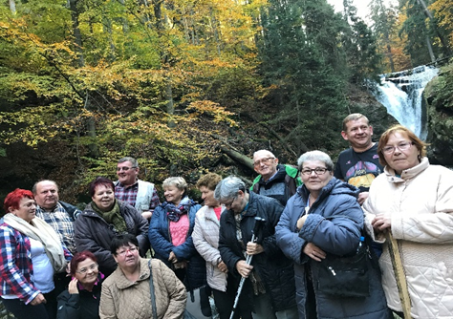
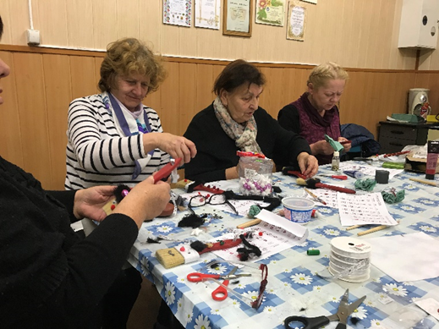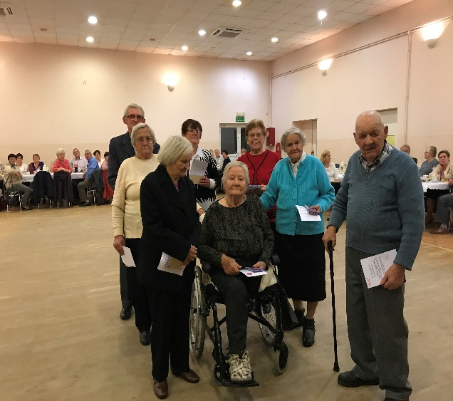
Inicjatywy własne seniorów oraz działania Gminy podejmowane na rzecz seniorów skupiają coraz więcej uczestników. Seniorzy coraz częściej stają się organizatorami lub współorganizatorami wydarzeń lokalnych o różnym charakterze oraz realizatorami zadań publicznych, tym samym stając się aktywną grupą silnie akcentującą swoje potrzeby i oczekiwania wobec samorządu.

Działalność OPS w zakresie świadczenia usług opiekuńczych pozostaje na stałym poziomie.
Wykres. Osoby korzystające z usług opiekuńczych na tle pozostałych świadczeniobiorców OPS.

BEZPIECZEŃSTWO

Bezpieczeństwo mieszkańców terenu Gminy Trzebiel podlega pod obszar działania dwóch Posterunków Policji – w Trzebielu i Łęknicy. Na podstawie analizy danych odnośnie przestępczości, należy podkreślić, iż ilość przestępstw kształtuje się na stałym poziomie i nie przekracza 150 rocznie.
Analiza skali przestępczości na terenie gminy ukazuje, iż kradzież i kradzież z włamaniem stanowią główną kategorię przestępstw na obszarze Gminy, skala ich sięga średnio 24% odnotowanych przestępstw. Nieznacznie spada ilość zatrzymanych kierowców nietrzeźwych lub pod wpływem narkotyków, niemniej, ta kategoria przestępstw klasuje się na drugim miejscu po kradzieżach (łącznie) i stanowi ponad 15% wszystkich przypadków łamania prawa. Pozostałe przestępstwa wystąpiły w marginalnych ilościach, dlatego w żadnym stopniu nie można na ich podstawie wskazać obszarów bardziej narażonych na działalność przestępczą. Można stwierdzić, iż łamanie prawa dokonywane jest najczęściej w odniesieniu do wykroczeń, jak prowadzenie samochodu po spożyciu alkoholu.

Wykres. Ilość przestępstw odnotowanych na terenie gminy Trzebiel z podziałem na kategorie w latach 2015-2019r.

Na obszarze Gminy rośnie nieznacznie ilość zdarzeń drogowych z przewagą kolizji, zjawisko można przypisać zwiększonemu ruchowi samochodowemu w kierunkach przejść granicznych, w

szczególności w Łęknicy, w związku z przemieszczaniem się pracowników przygranicznych z pracy i do pracy w Niemczech.
Tabela. Zdarzenia drogowe na obszarze gminy Trzebiel.
Kategoria zdarzenia drogowego | 2015 | 2016 | 2017 | 2018 | 2019
wypadek/ w tym ze skutkiem śmiertelnym | 7/2 | 3/1 | 7/3 | 9/3 | 10/2
kolizja | 47 | 59 | 61 | 63 | 78
Ważnym elementem bezpieczeństwa publicznego jest ochrona przeciwpożarowa. Na poziomie Gminy zadanie to realizowane jest przez 5 jednostek Ochotniczej Straży Pożarnej: OSP Trzebiel, OSP Żarki Wielkie, OSP Niwica, OSP Karsówka i OSP Dębinka. Powyższe jednostki łącznie skupiają 118 strażaków ochotników.

OSP Trzebiel oraz OSP Żarki Wielkie są włączone do Krajowego Systemu Ratowniczo Gaśniczego (KSRG). Najbliższa jednostka Państwowej Straży Pożarnej mieści się w Żarach.Zgodnie z raportami OSP aktualny stan wyposażenia bojowego można określić jako średni. Każda jednostka posiada remizę, zgodnie z raportami, każda remiza wymaga nakładów na remonty. Jednostki korzystają łącznie z 8 samochodów pożarniczych: OSP Trzebiel – 3 samochody, OSP Żarki Wielkie – 2 samochody, pozostałe jednostki po jednym samochodzie.

Analiza danych dotyczących działalności Ochotniczych Straży Pożarnych wskazuję, iż od roku 2015 wzrasta ilość pożarów na poziomie Gminy i jednocześnie maleje ilość zagrożeń miejscowych. Pożary występujące na terenie gminy Trzebiel należą do kategorii małych i średnich zaś miejscowe zagrożenia do małych i lokalnych. Należy zwrócić uwagę, iż tzw. wyjazdy gospodarcze stanowią znaczącą część działalności lokalnych OSP, osiągającą w każdym roku blisko połowę działań OSP. W katalogu tych działań mieszczą się czynności podejmowane na rzecz przygotowania uroczystości religijnych i świeckich oraz zawodów sportowych. Świadczy to o realizacji przez lokalne OSP w dużej mierze innych niż ratownicze zadaniach oraz skali udziału jednostek OSP w życiu publicznym społeczności lokalnej.
Wykres. Działania ratownicze Ochotniczych Straży Pożarnych w podziale na kategorie. ( Łącznie wszystkie jednostki).

Wykres. Struktura działań ratowniczych z podziałem na jednostki na przykładzie roku 2019.

Wykres. Wydatki na OSP w poszczególnych latach.

Spadająca ilość zagrożeń i wzrost wydatkowania środków na bezpieczeństwo nie przekłada się na odczucia społeczności, która w opinii 73% badanych wymaga poprawy. Co może wskazywać na zwiększenie działań w zakresie zwiększenia bezpieczeństwa odczuwanego przez mieszkańców, między innymi, poprzez uzbrojenie infrastruktury drogowej w rozwiązania zwiększające bezpieczeństwo oraz większą obecność służb mundurowych w przestrzeni publicznej.

Bezpieczeństwo publiczne w ocenie mieszkańców

Na terenie gminy o zdrowie mieszkańców dba NZOZ „MEDICUS” usytuowany w miejscowościach Trzebiel oraz Nowe Czaple, w Niwicy jest jedynie punkt obsługiwany przez pielęgniarki. W Ośrodku w Trzebielu obok lekarskiej i pielęgniarskiej opieki medycznej funkcjonuje także gabinet dentystyczny Praktyka Stomatologiczna Rozalia Talaga -Kucia, ponad to jest jeszcze 1 gabinet dentystyczny również w Trzebielu NZOZ VITA-DENT. Na terenie gminy jest 1 apteka (VITAMINA) w Trzebielu oraz 2 punkty apteczne w Trzebielu (YARO i CARDIO). W latach 2017 oraz 2019 mieszkańcy Gminy Trzebiel mieli ułatwiony dostęp do świadczeń rehabilitacyjnych w miejscowości Łęknica dzięki umowie z NZOZ Specjalistyczne Centrum Medyczne mgr Maria Jamrozik, ul. Wieniawskiego 3B 68-200 Żary. Obecnie mieszkańcy podlegają pod obwód rehabilitacji Jasień.
ZDROWIE

Zdrowiem z ramienia samorządu od 2018 roku zajmuje się Ośrodek Pomocy Społecznej w Trzebielu. Jako inicjator i organizator działań profilaktycznych realizuje wiele spotkań dotyczących ochrony zdrowia.
W ramach działań promocyjnych i profilaktycznych od kilku lat Gmina umożliwia mieszkańcom dostęp do różnych badań diagnostycznych oraz działań promocyjno – edukacyjnych. Wśród badań diagnostycznych można wymienić: badania na osteoporozę dla osób w wieku powyżej 30 roku życia (Mobilne Centrum Diagnostyki Osteoporozy), badania mammograficzne dla kobiet w wieku powyżej 60 roku życia (mammobus), świadczenia zdrowotne z zakresu leczenia stomatologicznego dla dzieci i młodzieży w mobilnym gabinecie dentystycznym, darmowe badania słuchu i wzroku (NZOZ MEDICUS). W ramach działań promocyjnych Ośrodek Kultury i Biblioteka w Trzebielu przeprowadził cykl spotkań dla mieszkańców „1000 pierwszych dni dla zdrowia” poprzez ustawianie mobilnego punktu zdrowia na różnych festynach na terenie Gminy. Kolejnym ważnym elementem promowania zdrowia były akcje sportowe organizowane także przez OKiB podczas których mieszkańcy mogli brać udział w różnych zajęciach w zakresie sportu i rekreacji typu biegi, fitness, zumba, nordic walking, Powstała grupa turystyczna oddz. PTTK, dzięki której mieszkańcy mogli korzystać z takiego dobrostanu jak turystyka. Ośrodek Pomocy Społecznej w Trzebielu zapoczątkował w szkołach coroczne październikowe marsze - STOP RAKOWI, profilaktyka w szkołach w zakresie uzależnień od alkoholu, narkotyków i innych środków odurzających, gier komputerowych, internetu oraz innych. W ramach działań profilaktycznych odbył się szereg spotkań edukacyjnych z zakresu przeciwdziałania rakowi piersi, szyjki macicy, jelita grubego, odbywały się warsztaty dietetyczne i kulinarne. Odbyły się dni dawcy szpiku DKMS.
Wszelkie działania z zakresu zdrowia cieszyły się dużym zainteresowaniem.

Na obszarze Gminy funkcjonują 4 szkoły podstawowe oraz 1 1 Przedszkole z oddziałem zamiejscowym w Nowych Czaplach. Należy zwrócić uwagę, iż uczniowie z miejscowości Dębinka i Rytwiny na mocy porozumienia z gminą Tuplice uczęszczają do Szkoły Podstawowej i Przedszkola w gminie Tuplice. Stan infrastruktury i wyposażenia szkół kształtuje się na dostatecznym poziomie, wyraźne braki odnotowuje się w zakresie pełnowymiarowych sal gimnastycznych, których nie ma w żadnej ze szkół na obszarze Gminy.
EDUKACJA

Edukacja jest ważnym obszarem w kontekście analizy uwarunkowań społecznych, ponieważ poprzez analizę ilości uczniów poszczególnych klas można wskazać zmiany demograficzne, które zachodzą w gminie. Dostrzegalny jest niż demograficzny, o czym świadczy malejąca liczba uczniów uczęszczających do szkół na poziomie Gminy. Dane prognozowe (na podstawie urodzeń) wskazują, iż do roku 2026 liczba uczniów spodnie o 20,6% w stosunku do roku 2015. Niewątpliwie na spadek liczby uczniów uczęszczających do szkół gminnych miała wpływ sytuacja prawna związana z likwidacją gimnazjów. Niemniej tendencje spadkowe wynikają z demografii oraz są widoczne są również w dalszej perspektywie. Zatem do szkół w gminie Trzebiel uczęszcza coraz mniej uczniów i liczba ta będzie spadać. Sytuacja wymusza zwiększenie zaangażowania środków na pokrycie kosztów funkcjonowania oświaty, przy zmniejszającej się dotacji centralnej.

Wykres. Liczba uczniów z podziałem na oddziały w perspektywie do roku 2026

(w celu zobrazowania danych w latach 2014-2018 do wyliczeń włączono 2 oddziały gimnazjum)

Wykres. Wydatki na oświatę.

Spadająca liczba uczniów jest niezależna od jakości nauczania w szkołach. Na podstawie danych Okręgowej Komisji Egzaminacyjnej można stwierdzić, iż młodzież ucząca się w szkołach osiąga wyniki wyższe niż średnia okręgu w przedmiotach humanistycznych, ale gorsze wyniki w zakresie znajomości języka angielskiego oraz matematyce i na nie należałoby położyć szczególny nacisk, biorąc pod uwagę konieczność podniesienia jakości nauczania.

Biorąc pod uwagę wychowanie przedszkolne w gminie, należy zauważyć wzrost zapotrzebowania na opiekę przedszkolną pomimo spadku urodzeń, co może wynikać z procesów społecznych związanych z malejącą liczbą rodzin wielopokoleniowych oraz zmianą świadomości i funkcją seniora w rodzinie. W związku z powyższym od kilku lat pogłębia się sytuacja niewystarczającej ilości miejsc w Przedszkolu w stosunku do potrzeb.

Wykres. Ilość dzieci korzystających z wychowania przedszkolnego w zestawieniu z zapotrzebowaniem.

Należy wskazać, iż poza niewystarczającą liczbą miejsc w przedszkolu, budynek Przedszkola w Trzebielu jest w złym stanem technicznym. Prognozowane deficyt miejsc w przedszkolu na rok 2021 wynosi 18%.

Gmina zapewnia swoim mieszkańcom dostęp do przedszkola publicznego jako jedynej formy wsparcia, ponieważ nie istnieją przedszkola niepubliczne, kluby dziecięce oraz opiekuni dzienni. W gminie brak form opieki nad dziećmi do lat 3, w tym żłobka.
W badaniach przeprowadzonych na potrzeby niniejszego dokumentu, aż 64% mieszkańców gminy wskazuje na konieczność poprawy warunków wychowania przedszkolnego.

Baza oświatowo-wychowawcza oraz ich dostępność jest jednym w mierników jakości życia na poziomie Gminy, brak działań zmierzających do rozwiązania problemów z dostępnością usług wychowania przedszkolnego pogłębiać będzie poczucie niskiej jakości w tym obszarze.
Diagnoza uwarunkowań społecznych wymaga również oceny aktywności społecznej mieszkańców. Aktywność społeczna mieszkańców stanowi spektrum rozmaitych działań i zachowań, których celem jest rozwiązywanie problemów społeczności lokalnej. Na potrzeby niniejszej diagnozy dokonano pomiaru zdolności mieszkańców do współdziałania w interesie społecznym poprzez pomiar aktywności obywatelskiej (postawę obywatelską wyrażoną w wyborach lokalnych).

Ocena funkcjonowania przedszkola w opinii mieszkańców.

Funkcjonowanie i dostępność do Przedszkola w opinii mieszkańców

AKTYWNOŚĆ SPOŁECZNA

Wskaźnik postaw obywatelskich obrazuje udział mieszkańców w wyborach sołeckich, w których mieszkańcy decydują o tym, jakie osoby będą zarządzały ich bezpośrednim otoczeniem i reprezentowały je przed organami Gminy. W wyborach sołeckich udział bierze zaledwie ok. 20% uprawnionych do głosowania osób. Najniższa frekwencja utrzymuje się w Trzebielu i Nowych Czaplach. W rozważaniach na temat uczestnictwa w życiu społeczności lokalnej, zakłada się większe zaangażowanie w społecznościach wiejskich, w których istnieją silne więzi międzyludzkie. W pewnym stopniu niniejsze twierdzenie potwierdziłoby się, ponieważ w mniejszych miejscowościach frekwencja podczas zebrań jest wyższa niż w większych. Szczególnie widoczne jest to w odniesieniu do miejscowości największej, w której jedynie marginalny odsetek mieszkańców interesuje się sprawami lokalnymi.

Obszary o najwyższej frekwencji mogą być uznane za najbardziej aktywne społecznie.
Powyższe przekłada się i potwierdza zdolność tych społeczności do samodzielnego organizowania wydarzeń kulturalnych i innych inicjatyw, działalności na rzecz przestrzeni publicznej i obiektów publicznych. Działania te mają jednak charakter jednorazowy i nie są planowane, powstają w odpowiedzi na określoną potrzebę społeczności. Nie przekłada się to jednak na tworzenie sformalizowanych instytucji (stowarzyszeń) oraz stałej oferty.
Te z kolei działają w dużych miejscowościach Wyjątkiem w tej materii pozostaje działająca w sołectwie Jędrzychowiczki nieformalna grupa, skupiona początkowo wokół problemu świetlicy wiejskiej.
Wykres. Frekwencja mieszkańców na wyborach sołeckich w 2019r.

Aktywność stowarzyszeń i organizacji nieformalnych koncentruje się najczęściej w dużych miejscowościach Gminy: Trzebielu, Żarkach Wielkich, Nowych Czaplach, Chwaliszowicach, Dębince. Do wyjątków należą Stowarzyszenia społeczności mniejszych miejscowości: Nasza Wieś Rytwiny oraz Osada Przewoźniki -Mużakowscy Świtezianie.

Analizując dzialania społeczności lokalnej należy stwierdzić, iż cyklicznie pojawia się zdolność organizowania się społecności i podejmowania inicjatyw oddolnych, o czym świadczyć może ilość zakładanych stowarzyszeń na obszarze Gminy. Niestety, powstawanie nowych organizacji NGO równoważy się z liczbą likwidowanych lub zaprzestających działalności, wskutek czego liczba odbiorów Gminnego Programu współpracy z organizacjami pozarządowymi pozostaje stała i wynosi niezmiennie 5.
Przyczyn takiego stanu należy upatrywać w trudnościach w pozyskaniu środków na realizację działań statutowych, trudnościach w dochowywaniu formalnych obowiązków (rachunkowych i administracyjnych), skomplikowane procedury pozyskiwania środków pomocowych, brak wiedzy o możliwościach ich pozyskania, zbyt małe środki finansowe przekazywane przez Gminę, zbyt mała liczebność aktywnych członków, wypalenie. Problemy te warto uwzględnić w gminnym programie współpracy.
Należy podkreślić rolę organizacji pozarządowych w tworzeniu społeczeństwa aktywnych obywateli. Praca w tych organizacjach zmienia mentalność ludzi, uczy ich odpowiedzialności za wspólne dobro, zasad współpracy i przedsiębiorczości. Z takimi ludźmi łatwiej jest negocjować i wspólnie rozwiązywać problemy a także zlecać do realizacji coraz większe obszary zadań publicznych.
W wyniku powyższych problemów działalność lokalnych Stowarzyszeń często zamyka się w gronie ich członków, czyli ilość osób zaangażowanych jest tożsama z ilością adresatów działań. Toteż ilość adresatów działań stowarzyszeń na poziomie gminy jest niska. Zgodnie z ofertami Stowarzyszeń korzystających z dotacji gminy liczba adresatów działań objętych dotacjami wyniosła 345 osób w roku 2019 tj. 6% mieszkańców Gminy.
Ważnymi działaniami aktywizującymi mieszkańców są przedsięwzięcia sportowe, których podejmowanie jest szczególnie ważne w Żarkach Wielkich (Klub Sportowy Granica) oraz Trzebielu (Klub Sportowy Nysa-Trzebiel). Obydwa kluby wskazują na niedostateczna infrastrukturę sportową.
Do grupy organizacji społecznych działających na obszarze Gminy należy zaliczyć także dwa zespoły ludowe oraz 5 jednostek OSP.
Gmina wspiera działalność Stowarzyszeń i klubów sportowych wspierając zadania publiczne w zakresie sportu, organizacji wspólnot i działalności lokalnych oraz wypoczynku dzieci i młodzieży.
.
Wykres. Umowy z NGO na realizację zadań publicznych wraz z wysokością przyznanych środków.

Instytucjonalna obsługa kultury w Gminie jest realizowana przez Ośrodek Kultury i Bibliotekę. Instytucja kultury została utworzona w 2015r. w odpowiedzi na zapotrzebowanie mieszkańców zgłoszone w toku konsultacji poprzedniej strategii. Działania w sferze kultury podejmują ponadto samodzielnie jednostki organizacyjne Gminy oraz jednostki pomocnicze gminy zaopatrzone w świetlice wiejskie a także stowarzyszenia i grupy nieformalne.
KULTURA

Ośrodek Kultury i Biblioteka, którego organizatorem jest Gmina realizuje stacjonarną ofertę sekcji muzycznych, instrumentalnych, plastycznych i językowych oraz program imprez okolicznościowych kulturalnych a także wydarzeń sportowych. Zadania Biblioteki realizowane są poprzez gromadzenie i prowadzenie księgozbioru i materiałów bibliotecznych oraz ich udostępnianie na zewnątrz, w tym także poprzez mobilną bibliotekę - doręczanie książek do czytelników, który zgłoszą takie zapotrzebowanie. Dzięki staraniom pracowników biblioteki, księgozbiór każdego roku znacznie się powiększa, a czytelnictwo cieszy się coraz większym zainteresowaniem.
Tabela. Księgozbiór biblioteki w Trzebielu.
ROK | LICZBA WOLUMINÓW
 | ZAKUPIONE | OTRZYMANE | RAZEM
2016 | 797 szt. | 1526 szt. | 2323 szt.
2017 | 729 szt. | 2453 szt. | 3182 szt.
2018 | 859 szt. | 1703 szt. | 2562 szt.
2019 | 763 szt. | 4828 szt. | 5591 szt.
Razem | 3148 szt. | 10510 szt. | 13658 szt.

Liczba czytelników rośnie. Od 2016r. do końca roku 2019 zwiększyła swoją liczbę ponad dwukrotnie od 203 osób do 482. Najczęściej po książkę sięgają dorośli mieszkańcy gminy Trzebiel.

Wykres. Ilość i kategorie wiekowe czytelników w 2019r.

Na stałą ofertę kulturalną składają się sekcje i wydarzenia stacjonarne:

- Język angielski dla dzieci - 13 osób (uczniowie szkoły podstawowej)
- Język angielski dla młodzieży i dorosłych - 8 osób
- Keyboard - 8 osób (uczniowie szkoły podstawowej)
- Gitara - 11 osób (uczniowie szkoły podstawowej)
- Sekcja plastyczno-artystyczna maluszki - 10 osób (przedszkolaki)
- Sekcja plastyczno - artystyczna dzieci starsze - 17 osób (uczniowie szkoły podstawowej)
- Sekcja wokalna - 15 osób (uczniowie szkoły podstawowej)
- Zumba kids
- Zumba
- Dyskusyjny Klub Książki dla dzieci
- Dyskusyjny Klub Książki dla dorosłych
Oraz wydarzenia otwarte i plenerowe:
- Finał Wielkiej Orkiestry Świątecznej Pomocy (styczeń) - współorganizowany ze Szkołą Podstawową im. Orła Białego w Trzebielu. W programie: występy artystyczne, licytacje gadżetów, dekorowanie pierników, kącik plastyczny dla dzieci
- Ferie zimowe dla dzieci (styczeń/luty) – wyjazdy, spotkania, animacje dla dzieci
- Koncert Walentynkowy (luty)
- Dzień Kobiet (marzec) – występ artystyczny, konkursy, poczęstunek
- Bieg z Kulturą w Gminie Trzebiel (marzec) – w ramach tej imprezy biegowej odbywają się bieg dla dorosłych, bieg dla dzieci, marsz nordic walking. Co roku bieg organizowany jest we współpracy z innym sołectwem z Gminy Trzebiel
- Żywa Flaga (maj) – utworzenie „żywej flagi” pod wieżą widokową na ścieżce geoturytystycznej „Dawna Kopalnia Babina” z okazji Dnia Flagi RP
- Tydzień Bibliotek (maj) – tygodniowy program aktywności bibliotecznych promujących czytanie

- Wernisaż prac plastycznych i koncert dzieci z sekcji działających przy OKiB (maj) – tzw. pokaz talentów dzieci uczęszczających do sekcji działających przy OKiB
- Dni Trzebiela (czerwiec) – w programie: turniej piłki nożnej, turniej piłki siatkowej, zawody wędkarskie, występy dzieci z przedszkola i szkół podstawowych, stoiska edukacyjne, atrakcje dla dzieci, występy artystyczne, zabawa taneczna
- Wakacje dla dzieci (czerwiec/lipiec) – wyjazdy, spotkania, animacje dla dzieci
- Księga Małych Rekordzistów (lipiec) – zawody sportowe organizowane przy pomocy Zespołu Boisk Wielofunkcyjnych „Orlik” w Trzebielu.
- Dożynki Gminne (sierpień/wrzesień) – co dwa lata łączone ze Świętem Mostu. W programie: obrzędy dożynkowe, konkurs na najpiękniejszy wieniec dożynkowy, występy ludowych zespołów śpiewaczych, zabawa taneczna
- Narodowe Czytanie (wrzesień)
- Noc Bibliotek (październik) – czytanie, warsztaty plastyczne, warsztaty kulinarne, nocowanie w bibliotece
- Bieg Niepodłegłości w Gminie Trzebiel (listopad) – współorganizowany z Nadleśnictwem Lipinki. Impreza biegowa (bieg dla dorosłych, bieg dla dzieci) zorganizowana dla uczczenia odzyskania przez Polskę niepodległości
- Kabaret (listopad) – występ kabaretowy
- Międzynarodowy Dzień Wolontariusza (grudzień) - współorganizowany z Ośrodkiem Pomocy Społecznej. Koncert i poczęstunek dla wolontariuszy, sponsorów i osób zaangażowanych w działania na terenie Gminy Trzebiel
- Mikołajki dla dzieci (grudzień) - zorganizowane przy wsparciu Ośrodka Pomocy Społecznej. W programie: spektakl lub animacje, upominki od św. Mikołaja, pamiątkowe zdjęcie
- Mikołaj w drodze (grudzień) – św. Mikołaja podróżuje po Gminie Trzebiel i odwiedza mieszkańców
Oferta przeznaczona jest dla zróżnicowanych wiekowo odbiorców.
Lp. | Rodzaj wydarzenia | Liczba wydarzeń | Ilość osób uczestniczących
1. | Płatne | 6 | 926
2. | Bezpłatne | 16 | 1207
3. | Dni Trzebiela (bezpłatne) | 1 | 1000
4. | Dożynki (bezpłatne) | 1 | 800
 | RAZEM: | 24 | 3933
Wykres. Odbiorcy oferty stacjonarnej z podziałem na kategorie wiekowe.

Wykres. Budżet Ośrodka Kultury i Biblioteki.

Wykres. Struktura wydatków Ośrodka Kultury i Biblioteki w tyś.

W opinii mieszkańców w zakresie kultury wiele jeszcze pozostaje do zrobienia. Aż 68% respondentów ocenia dostępność do kultury w Gminie w przedziale niedostatecznie-dostatecznie. Na ocenę niewątpliwie wpływa charakterystyka sieci osadniczej Gminy – utrudniony dostęp do oferty stacjonarnej Ośrodka, a także stan techniczny OKiB

Dostępność do kultury w opinii mieszkańców

Szansą dla Ośrodka Kultury jest realizacja transgranicznego projektu z 2018r. „A środkiem płynie Nysa”, którego wartość opiewa on na kwotę ok. 392 tys. euro, z czego ok. 333 tys. euro to dofinansowanie ze środków zewnętrznych.
Wspólny projekt OKiB i miasta Bad Muskau ma na celu podniesienie atrakcyjności obszaru wsparcia poprzez stworzenie wspólnej oferty turystycznej i kulturowej, do której powstania niezbędne jest utworzenie i rewitalizacja infrastruktury, zwiększenie dostępności do walorów przyrodniczych regionu i wspólna promocja. Działania promocyjne ujęte w projekcie mają przyczynić się do zwiększenia rozpoznawalności obszaru wsparcia wśród potencjalnych turystów, podmiotów branży turystycznej, jak i samych mieszkańców. Partnerzy chcą bazować na lokalnym dziedzictwie naturalnym i kulturowym, które jest wyjątkowe w skali europejskiej (2 obiekty wpisane na listę UNESCO na obszarze wsparcia). Projekt ma zachęcić potencjalnych turystów do pozostania dłużej i poznania regionu po obydwu stronach Nysy, a jego mieszkańców do aktywnego i ekologicznego spędzania czasu wolnego, wykorzystując powstałą/zrewitalizowaną w ramach projektu infrastrukturę turystyczną i ofertę kulturalną.

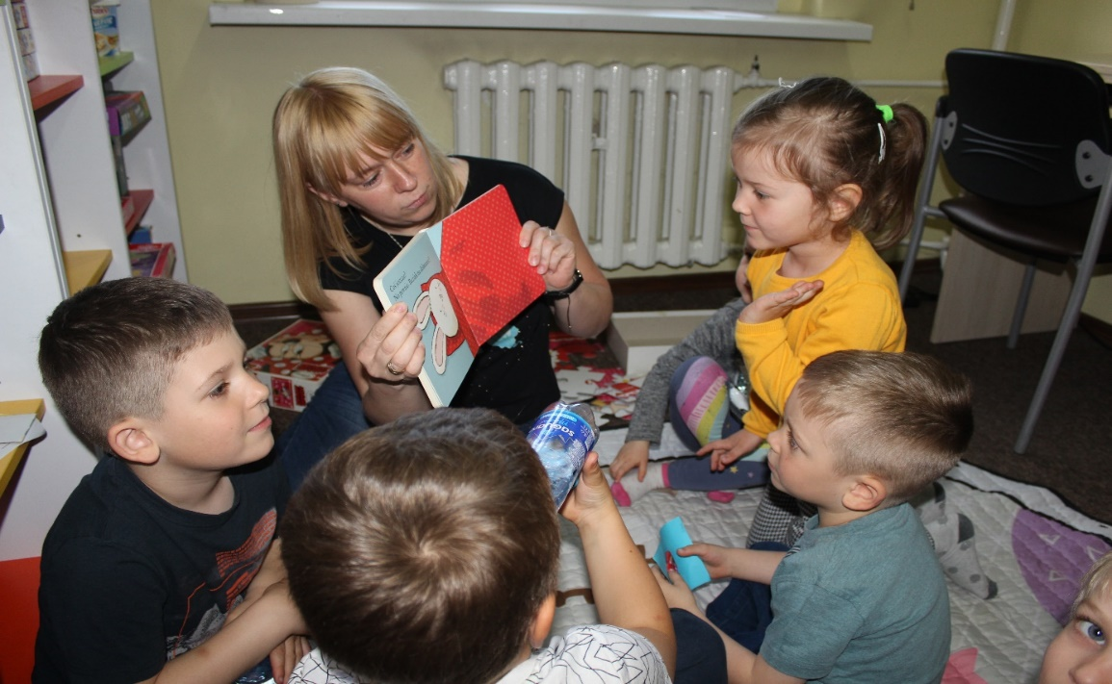
Głównym obiektem infrastruktury sportowej w Gminie jest Kompleks boisk Orlik 2012 zlokalizowany w Trzebielu z szeroką ofertą zajęć i imprez sportowych. W ramach kompleksu powstałego w roku 2008 funkcjonują: boisko do piłki nożnej ze sztuczną nawierzchnią oraz boisko wielofunkcyjne przeznaczone do gry: w siatkówkę, koszykówkę, piłkę ręczną i tenisa ziemnego. Dodatkowo na terenie kompleksu istnieje możliwość gry w tenisa stołowego. Działalność Orlika w Trzebielu obfituje w wiele imprez o innowacyjnym, ponadgminnym zasięgu. W stałym kalendarzu wydarzeń sportowych Orlika organizowane jest 6 otwartych turniejów.
SPORT

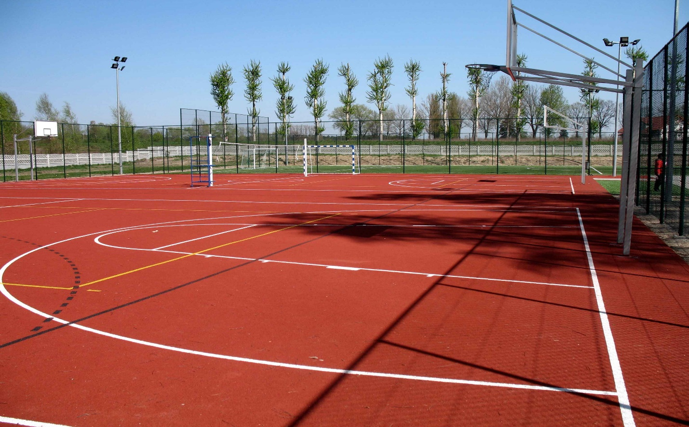
Ponadto na terenie Gminy zlokalizowane są dwa boiska do piłki nożnej: w Trzebielu i Żarkach Wielkich, które są w użytkowaniu miejscowych klubów sportowych oraz boisko do siatkówki plażowej w Nowych Czaplach. W zakresie infrastruktury dla najmłodszych mieszkańców Gminy w 23 sołectwach funkcjonują place zabaw. W miejscowości Trzebiel zlokalizowana jest siłownia zewnętrzna.

Na terenie Gminy brak hali sportowej, która umożliwiałaby uprawianie sportów w okresie zimowym, brakuje również basenu i kąpielisk. Gminę charakteryzuje jednak zły stan sal gimnastycznych. Towarzyszy temu spadająca kondycja fizyczna mieszkańców gminy. Zestawienie gmin, na terenie których nie znajduje się przynajmniej jedna pełnowymiarowa sala gimnastyczna/hala sportowa opracowane przez Ministerstwo Sportu i Turystyki w 2015r. wskazuje, że na terenie województwa lubuskiego znajduje się łącznie 14 gmin w 9 powiatach, które nie posiadają pełnowymiarowej sali gimnastycznej. Najwięcej gmin bez takiego obiektu występuje w powiatach: krośnieńskim, nowosolskim, strzelecko-drezdeneckim, zielonogórskim i żarskim – po 2 gminy. Do tych gmin należy również gmina Trzebiel.

Potrzeba wykonania wysokiej jakości infrastruktury sportowej zgłaszana jest cyklicznie przez mieszkańców i przez Kluby sportowe w toku wszystkich działań partycypacyjnych oraz badań ankietowych. W klubach trenuje na stałe 70 osób.
W opinii mieszkańców brak możliwości korzystania z infrastruktury sportowej, obniża ich jakość życia.
Należy zwrócić uwagę, iż na obszarze Gminy coraz większym zainteresowaniem cieszy się lekkoatletyka. Niesłabnące zainteresowanie tą dyscypliną sportu spowodowało, iż wśród corocznych wydarzeń gminy na stałe wpisały się „Bieg z Kulturą” oraz „Bieg Niepodległości”. Koncepcja dostosowania stadionu w Trzebielu do zróżnicowanych kategorii lekkoatletycznych została wypracowania przez mieszkańców podczas prac nad Gminnym Programem Rewitalizacji i została włączona jako jedno z zadań przedsięwzięcia A.3. „w zdrowym ciele zdrowy duch - aktywność i rekreacja formą marginalizacji problemów społecznych”.
Zdjęcie. Uczestnicy Biegu w Mieszkowie 2019r.
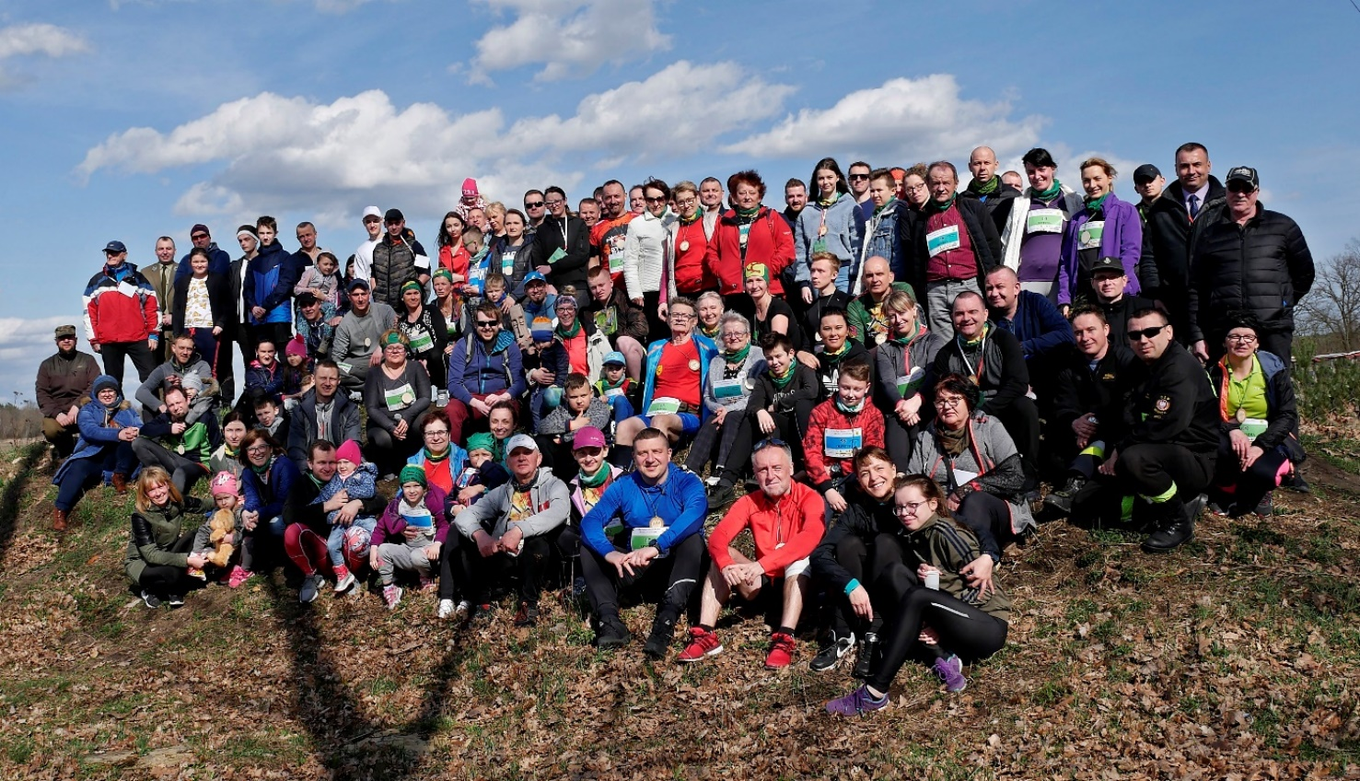

Zdjęcie. Kategoria dziecięca. Bieg z Kulturą.
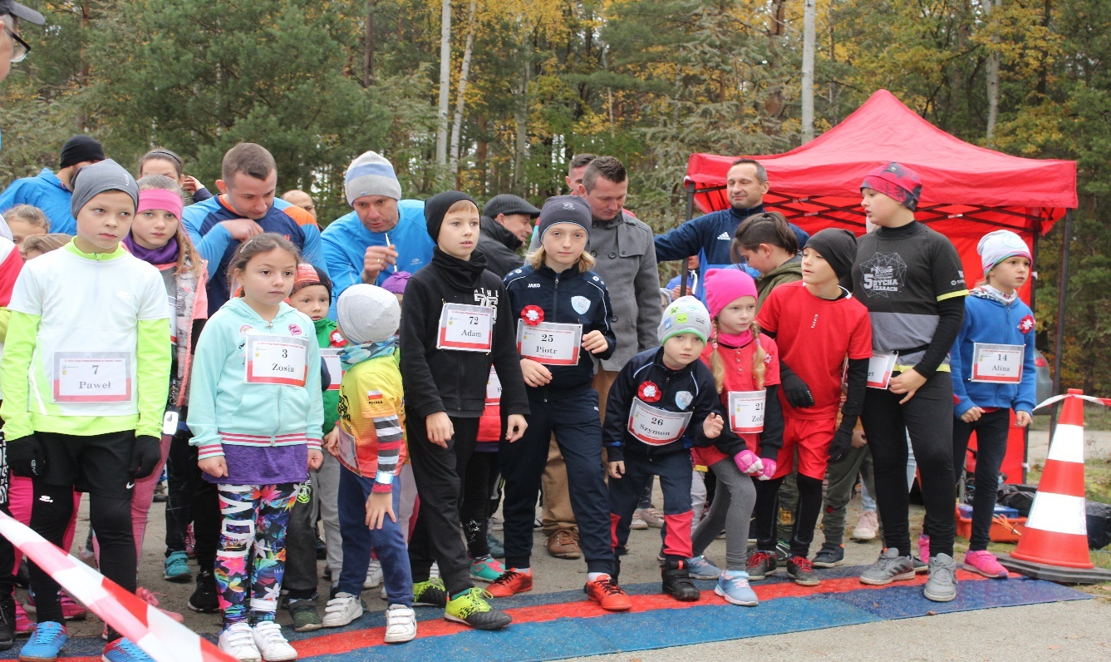

Gmina Trzebiel posiada bardzo dobre warunki do uprawiania turystyki pieszo- rowerowej, konnej i nordic – walking, a także turystyki kajakowej po Nysie Łużyckiej oraz wędkarstwa. Ze względu na bogactwo lasów jest prawdziwym rajem dla grzybiarzy i myśliwych. Dzięki projektom unijnym realizowanym na obszarze kilku gmin, w tym na terenie Gminy Trzebiel udało się wzmocnić potencjał turystyczny regionu poprzez utworzenie oznakowanych szklaków pieszych, rowerowych i wodnych na Nysie Łużyckiej. Oznakowanie to obecnie wymaga odnowienia oraz konserwacji.
TURYSTYKA

Aktualnie przez teren Gminy przebiegają dwa szlaki turystyczne o znaczeniu regionalnym:
- Czerwony o długości 46,5 km o trasie: Żary – Zielony Las – Olbrachtów – Miłowice – Boruszyn – Cisowa – Jędrzychowice – Mieszków – Niwica – Gniewoszyce – Buczyny – Żarki Wielkie – Bronowice – Łęknica
- Niebieski o długości 33,6 km o trasie: Jasień – Świbinki – Nowa Rola – Grabówek – Łazy – Tuplice – Chełmice – Jagłowice – Trzebiel.
Główny potencjał turystyczny Gminy stanowi Park Krajobrazowy Łuk Mużakowa oraz transgraniczny Geopark „Łuk Mużakowa” certyfikowany przez UNESCO.
W granicach Geoparku „Łuk Mużakowa” został utworzony wyjątkowy na skalę krajową gotowy produkt turystyczny - ścieżka geoturystyczna „Dawna Kopalnia-Babina” położona administracyjnie na obszarze dwóch gmin sąsiedzkich: Łęknicy i Trzebiela. Trasa prowadzi przez teren dawnej, odkrywkowej i podziemnej kopalni węgla brunatnego w południowej części moreny czołowej zwanej „Łukiem Mużakowa”.
Zdjęcie. Staw „Słoniowy” Nowe Czaple.
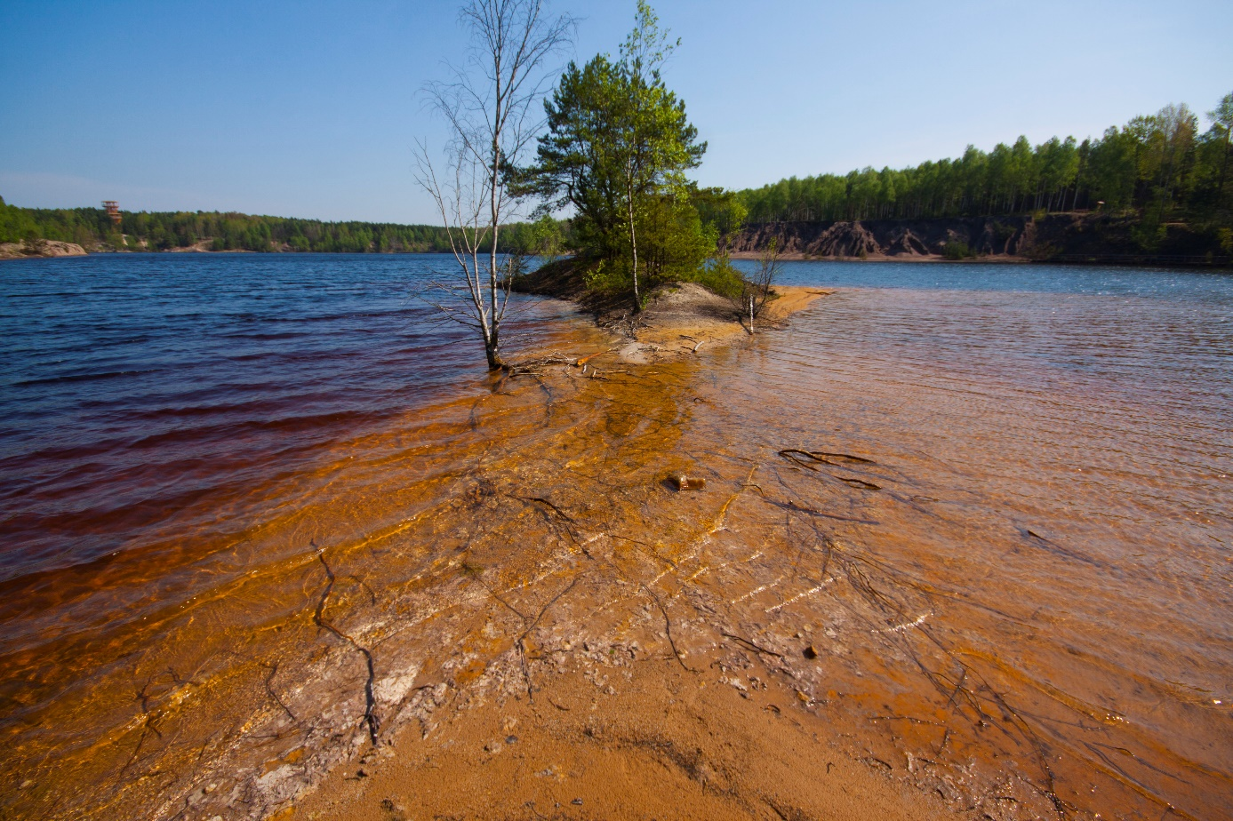
Powyższa ścieżka dydaktyczna na długości 5,8 km prowadzi pomiędzy zróżnicowanymi zbiornikami antropogenicznymi, w terenie zalesionym o urozmaiconym „księżycowym” ukształtowaniu. Obiekt uzbrojony jest w infrastrukturę turystyczną oraz tablice informacyjne. Na terenie ścieżki zlokalizowana jest wieża widokowa o wysokości 24m.

Zdjęcie. Wejście na Geościeżkę od parkingu z drogi na Przewoźniki.
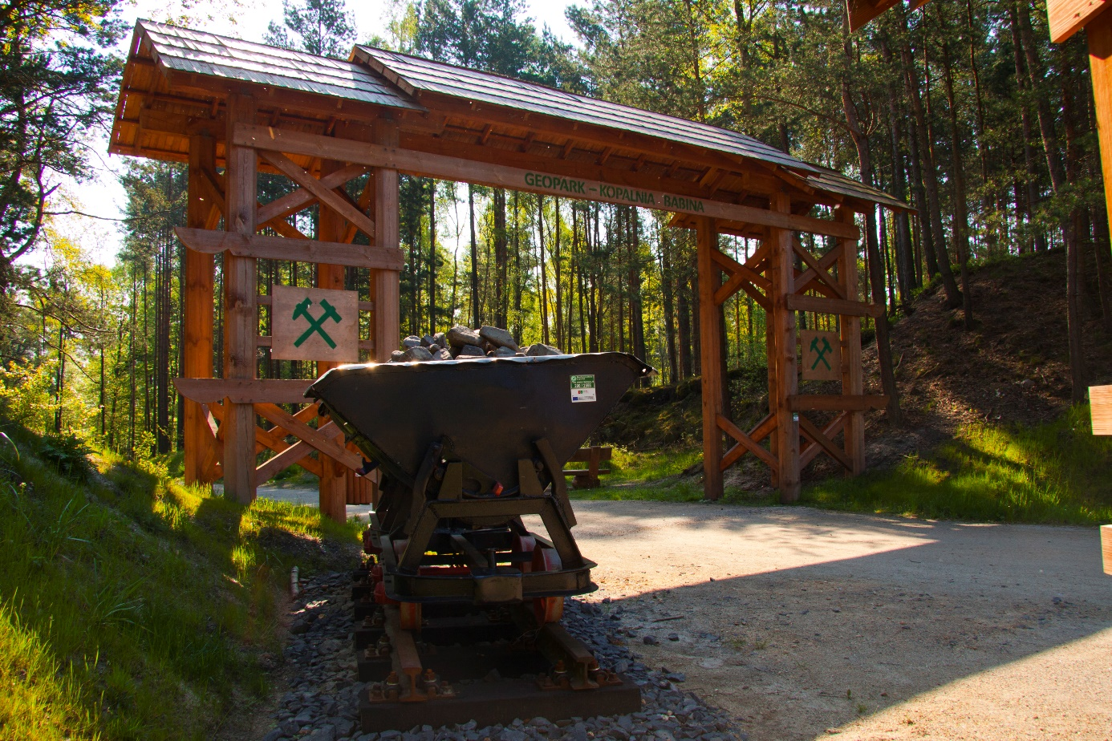

Ścieżka Geoturystyczna razem z trasami o dawnym górnictwie, geologii, przemyśle szklarskim i ukształtowaniu Nysy Łużyckiej, w tym znajdującymi się po niemieckiej stronie Geoparku, należy do sieci jednolitych produktów turystycznych oznaczonych logiem geoparku. Produkt stanowiący fascynującą przyrodę z największą w Europie moreną czołową odwiedzany jest przez coraz liczniejszą rzeszę turystów. Powyższy potencjał wymaga zaangażowania, środków finansowych i połączonych sił gmin, stowarzyszeń oraz nadleśnictwa położonych na jego obszarze w celach właściwej promocji i utrzymania. Szansą na rozwój potencjału Łuku Mużakowa” jest utworzone Porozumienie Mużakowskie oraz dobiegające finalizacji Europejskie Ugrupowanie Współpracy Transgranicznej, którego Gmina Trzebiel jest podmiotem.

Łącznikiem turystycznym pomiędzy polską i niemiecką częścią potencjału Geoparku jest turystyczny most pieszo-rowerowy Siedlec -Zelz łączący ścieżkę rowerową do Bad Muskau ( po niemieckiej stronie), a zielonym szlakiem (po stronie polskiej).

Zdjęcie. Most turystyczny Siedlec-Zelz stanowi również symbol współpracy.
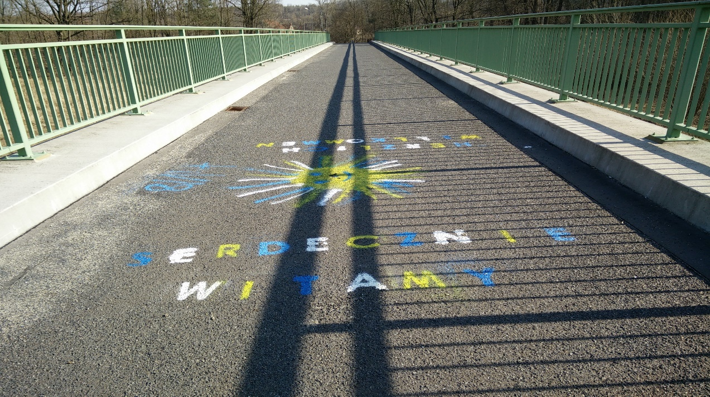

Przez trasę geoturystyczną „Dawana Kopalnia Babina” po zlikwidowanej linii kolejowej Łęknica-Trzebiel-Tuplice przebiega uścieżka pieszo-rowerowa wraz z miejscami postojowymi, wiatami przystankowymi. Łączna długość ścieżki liczy 23 km, po terenie gminy Trzebiel przebiega 16 km. Trasa prowadzi po dawnym malowniczym torowisku na odcinku od Tuplic do Łęknicy

Zdjęcie. Infrastruktura turystyczna na ścieżce rowerowej.
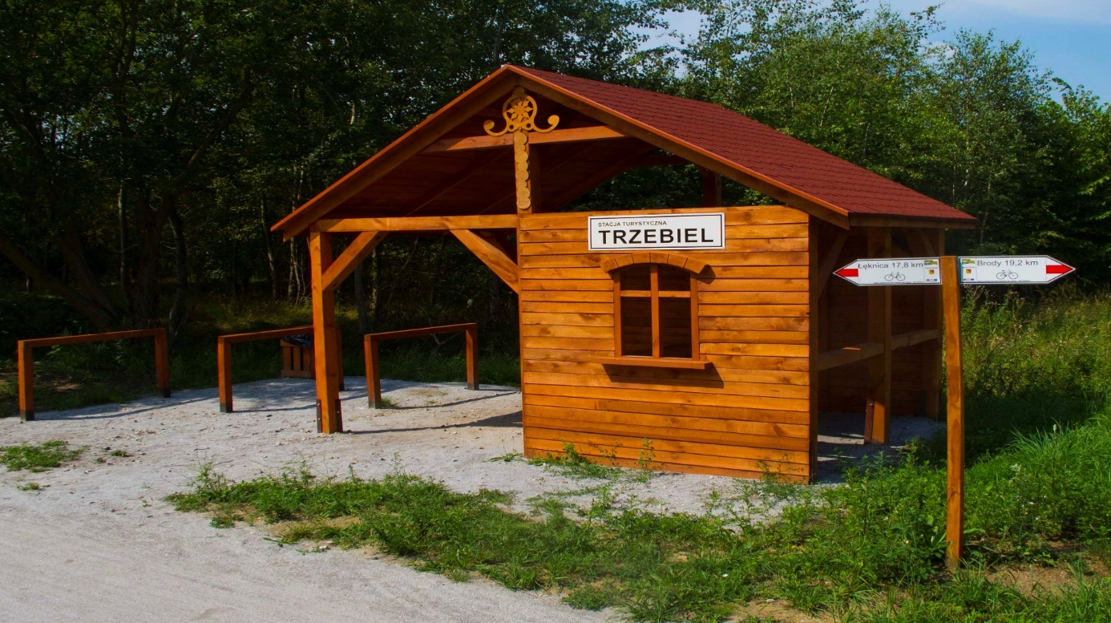

zabytki

Rozwój potencjału turystycznego został wpisany w Gminny Program rewitalizacji w przedsięwzięciu „Rowerem po Łuku Mużakowa” oraz upływającej Strategii Rozwoju Gminy w postaci odtworzenia Alei Kasztanowej stanowiącej łącznik pomiędzy istniejącymi obiektami turystycznymi Parku Mużakowskiego oraz Geościeżki. Projektom nie udało się uzyskać wystarczającego do realizacji dofinansowania. Jednak opracowane koncepcje stanowią szansę rozwoju potencjału turystycznego Gminy.
Gmina Trzebiel posiada potencjał turystyczny, jednakże nie jest on w pełni wykorzystywany. Tereny gminy przez turystów traktowane jest jako miejsce do zwiedzenia przy okazji wizyty w Parku Mużakowskim w Łęknicy. Główna przyczyną takiego stanu jest niewielka ilość miejsc noclegowych i gastronomicznych mogących przyciągnąć turystów. Mimo starań wielu organizacji, pozyskiwania środków na małą infrastrukturę turystyczną, przez brak środków i podmiotu odpowiedzialnego za turystykę, miejsca te ulegają zaniedbaniu. Szansą jest realizacja projektu „A środkiem płynie Nysa” zakładającego powstanie punktu informacji turystycznej, pod rozwagę należy poddać powstanie sklepu z drobnymi pamiątkami dla turystów.

Gmina Trzebiel posiada głębokie korzenie historyczne, sięgające średniowiecza. Po tym okresie pozostały liczne ślady historii oraz legendy.
Pierwsze wzmianki na temat Trzebiela datowane są na rok 1301. Najstarszym obiektem osadnictwa jest zameczek trzebielski z początków XIVw. Nie istnieją, ważne historycznie budynki, takie jak ratusz miejski i kościół z XIV w.
Ogółem na terenie gminy Trzebiel włącznie z zabytkami wpisanymi do rejestru zabytków Gminnej Ewidencji Zabytków, a tym samym zabytków objętych ochronną konserwatorską jest włącznie 186 zabytków nieruchomych, w tym: 9 cmentarzy, 3 parki krajobrazowe, 5 układów ruralistycznych miejscowości: Dębinka, Jędrzychowice, Królów, Niwica, Strzeszowice, 4 kościoły, historyczny układ urbanistyczny miejscowości Trzebiel i 164 pozostałych obiektów.

Liczba zarejestrowanych stanowisk archeologicznych wynosi 400, najwięcej z nich znajduje się w okolicy Trzebiela, Żarek Wielkich, Niwicy oraz Gniewoszyc.
Rozporządzeniem Prezydenta RP z 2004r. pomnikiem historii uznany został „Park Mużakowski w Łęknicy – park w stylu krajobrazowym” o powierzchni 315,77 ha.
Obszar chronionego krajobrazu o pow. 849 ha stanowią Bory Bogumiłowskie. W miejscowościach Gminy Trzebiel można natrafić na chaty łużyckie.
Gmina Trzebiel posiada parki o charakterze folwarcznym w Dębince i Niwicy oraz parki wiejskie w Rytwinach, Siedlcu, Strzeszowicach, Bronowiczach.
Parki te wymagają jednak wielu zabiegów w celu przywrócenia ich do stanu używalności.
Na terenie Żarek Wielkich znajduje się tablica upamiętniająca twórcę psychologii doświadczalnej G.T. Fechnera, w Niwicy mieszkał późniejszy noblista w dziedzinie chemii Walter H. Nerst.
Obiekty historyczne stanowią własność podmiotów niezależnych od Gminy a ich stan najczęściej, nie pozwala na udostępnienie turystom.

Tabela. Wykaz obiektów wpisanych do gminnej ewidencji zabytków.
Lp. | Obiekt | Miejscowość | Numer | Data
1. | Zagroda 7 (budynek mieszkalny drewniany, szopa drewniana, szopa wykonana z gliny) ochronie podlega teren w granicach działek 87 i 145 wraz z budynkami | BUCZYNY | 3268 | 05.02.1993
2. | Chata drewniana nr 4 | CHUDZOWICE | 3146 | 12.05.1980
3. | Zespół pałacowo-parkowo-folwarczny: park, pałac, ogrodzenie, wozownia, budynek wielofunkcyjny (obora, kuźnia, stajnia), stodoła, stajnia | DĘBINKA | 3127 | 28.06.1979
4. | Kościół z dzwonnicą | DĘBINKA | 1246 | 28.09.1964
6. | Chata drewniana nr 11 | MARCINÓW | 3147 | 12.05.1980
7. | Dwór | MIESZKÓW | 2063 | 30.04.1971
8. | Kościół | NIWICA | 1229 | 30.06.1964
9. | Kościół par. pw. Św. Trójcy | NIWICA | 3229 | 29.12.1986
10. | Dwór | STARE CZAPLE | 2054 | 04.05.1971
11. | Kościół | STRZESZOWICE | 2067 | 30.04.1971
12. | Baszta obronna | TRZEBIEL | 79 | 07.11.1957
13. | Obwarowania miejskie | TRZEBIEL | 1282 | 28.09.1964
14. | Szubienica | TRZEBIEL | L-465/A (d.1283) | 28.09.1964
15. | Dom | TRZEBIEL | L-100/A (d.2071) | 30.04.1971
16. | Dom | TRZEBIEL | L-102/A (d.2070) | 30.04.1971
17. | Dom | TRZEBIEL | L-103/A (d.2069) | 30.04.1971
18. | Zameczek | TRZEBIEL | L-115/A (d. 2068) | 30.04.1971
19. | Dom | TRZEBIEL | L-97/A (d.2073) | 30.04.1971
20. | Dom | TRZEBIEL | L-98/A (d.2072) | 30.04.1971
21. | Układ urbanistyczny | TRZEBIEL | L-404/A | 09.07.2010
22. | Pałac | TRZEBIEL | 77 | 07.11.1957
23. | Chałupa drewniana | ŻARKI WIELKIE | L-61 | 31.03.2003
24. | Dom, dawna plebania | ŻARKI WIELKIE | 2074 | 30.04.1971
25. | Kościół | ŻARKI WIELKIE | 1236 | 30.06.1964 r. (28.09.1964 r.)

Gmina nie posiada na własność budynków zabytkowych, jednakże na jej terenie znajdują się takie budynki. Najwięcej położonych jest na terenie miejscowości Trzebiel, ponieważ aż 11 zabytków. Ich stan jest zły, a gmina nie może podjąć żadnych prac remontowych ze względu na to, iż nie jest ich właścicielem. Niniejsze zabytki wymagają odnowienia, tak jak pozostałe, które znajdują się w znacznie mniejszych liczebnościach w miejscowościach Dębinka, Niwica oraz Żarki Wielkie. Mają one znaczny wpływ na postrzeganie otoczenia publicznego,

UWARUNKOWANIA ŚRODOWISKOWE

Ocena stanu środowiska w opinii mieszkańców

Analizę uwarunkowań środowiskowych można przeprowadzić głównie na podstawie danych odnoszących się do powiatu. Na terenie miejscowości nie znajdują się odpady stwarzające zagrożenie dla życia ludzi, ze względu na brak zakładów przemysłowych szczególnie uciążliwych dla środowiska. Ponadto nie odnotowano występowania dzikich wysypisk. Największe zanieczyszczenia na terenie gminy mogą wynikać z braku sieci kanalizacyjnej, co stanowi o niewystarczającej dostępności mieszkańców do oczyszczalni ścieków oraz wytwarzaniem odpadów komunalnych przez gospodarstwa domowe. Z danych Głównego Urzędu Statystycznego wynika, iż w roku 2018 zaledwie 81 osób korzystało z przydomowych oczyszczalni ścieków. Należy podkreślić, iż gmina w najbliższym czasie zamierza wykonać kanalizację na obszarze Nowych Czapli podłączając miejscowość do oczyszczalni w gminie Łęknica z uwagi na najkrótszą odległość. Gminna oczyszczalnia znajduje się w Olszynie, ale ze względów technicznych, nie obsługuje obecnie mieszkańców. W związku z czym pozostali mieszkańcy, szczególnie w mniejszych miejscowościach gminnych korzystają głównie ze zbiorników bezodpływowych. Nowoczesne, biologiczne oczyszczalnie ścieków, zlokalizowane przy domach są rzadkością, biorąc pod uwagę całkowitą liczbę mieszkańców, dlatego należy zwrócić szczególną uwagę na brak dostępu wszystkich mieszkańców do oczyszczalni ścieków. Gospodarowanie odpadami komunalnymi na obszarze gminy nie stanowi problemu, gmina zapewnia odbiór wszystkich odpadów komunalnych w częstotliwości dostosowanej do potrzeb mieszkańców. Punkt Selektywnej Zbiórki Odpadów Komunalnych jest zlokalizowany w Trzebielu. W systemie gospodarowania odpadami komunalnymi należy zwrócić uwagę na niedostateczną liczbę koszy na odpady na terenach publicznych i rekreacyjnych.

Ocena stanu środowiska w opinii mieszkańców

GOSPODARKA

Gmina Trzebiel na tle powiatu żarskiego należy do obszarów o słabo rozwiniętej przedsiębiorczości. Liczba podmiotów w systemie REGON w 2019r. w gminie Trzebiel wynosiła ogółem 460, tym:
- 22 podmiotów zarejestrowanych było w rolnictwie, leśnictwie, łowiectwie i rybactwie;
- 155 podmiotów w przemyśle i budownictwie;
- 283 osób prowadziło pozostałą działalność.
Biorąc pod uwagę koncentrację podmiotów, na 1 km2 przypadało 2,8 podmiotów, (w skali powiatu wskaźnik ten wynosi 6,8).
Liczba podmiotów w sektorze publicznym utrzymuje się na stałym poziomie 3%, natomiast w sektorze prywatnym działa pozostałe

97% podmiotów zarejestrowanych w Centralnej Ewidencji Informacji Działalności Gospodarczej a ich liczba utrzymuje się w granicach ok. 384 podmiotów. Struktura branżowa przedsiębiorstw zlokalizowanych na terenie gminy Trzebiel wskazuje na zdecydowaną dominację handlu detalicznego oraz w budownictwie (33%) natomiast najmniej podmiotów gospodarczych funkcjonuje w dziedzinie obsługi rynku nieruchomości oraz w dziedzinie działalności związanej z kulturą, rozrywką i rekreacją (po 0,26%).

Wykres. Struktura zarejestrowanych przedsiębiorstw wg sekcji PKD

Odsetek osób fizycznych prowadzących działalność gospodarczą z terenu gminy Trzebiel w 2019 r. w stosunku do powiatu wynosi 4,02%.W zakresie struktury przedsiębiorstw dominują małe przedsiębiorstwa. Do największych zakładów pracy działających na terenie gminy Trzebiel należą: Gospodarstwo Specjalistyczne Ferma Drobiu Urszula i Maciej Rosner z Gozdnicy w Trzebielu; MAUER sp. z o.o. w Królowie - fabryka zakrętek do opakowań farmaceutycznych; Stacje Paliw SPEED działająca w Olszynie; Lotos Paliwa Sp. z o.o w Strzeszowicach; Bracia Małkiewicz sp. j - Olszyna Terminal; BP Olszyna; Stacje Paliw Jaślanek Michał Trzebielu i w Strzeszowicach, Haracz Andrzej Trzebiel; Marciniak Wiesław Trzebiel; Słoneczko S.A. Zielona Góra- działająca w Trzebielu; Zalewski Mariusz -Żarki Wielkie; Pieprzyk Family sp. z

Ocena stanu środowiska w opinii mieszkańców
o.o. Znaczne udziały w zatrudnieniu mają oświata, administracja samorządowa, służba zdrowia, lasy państwowe oraz stacje paliw. Koncentracja przedsiębiorstw ma miejsce w Trzebielu i jest to centrum działalności gospodarczej w sektorze usług oraz handlu.
Biorąc pod uwagę dynamikę zmian podmiotów gospodarki narodowej w gminie Trzebiel zauważyć można tendencję wzrostową, w 2019 roku nastąpił wzrost liczby zarejestrowanych podmiotów o 48 w stosunku do roku 2015.
Analizując możliwości rozwoju gospodarczego poszczególnych miejscowości, należy zwrócić uwagę na rolnictwo jako gałąź gospodarki, która może przyczynić się do większej aktywności mieszkańców, również starszych. Szansą w tym zakresie jest nadgraniczny charakter gminy oraz produkcja naturalnych, BIO-produktów. Produkty ekologiczne a także usługi turystyczne mogłyby stać się mechanizmem rozwoju związanym z potencjałem turystycznym Parku Krajobrazowego Łuk Mużakowa. Jest to szczególnie atrakcyjna przestrzeń turystyczna i rekreacyjna obecnie mało wykorzystywana gospodarczo.

PRZESTRZEŃ PUBLICZNA - UWARUNKOWANIA PRZESTRZENNE I TECHNICZNE

Kompatybilność rozwiązań gospodarczych, opartych na rozwoju turystyki, punktów noclegowych oraz detalicznego handlu stanowi szansę gospodarczą nadgranicznej Gminy położonej w obszarze Parku Krajobrazowego Łuk Mużakowa. Niezależnie od powodzenia założeń rozwoju gospodarczego gminy Trzebiel opartego na turystyce, sektor ten nie stanie się głównym potencjałem regionu, a raczej sektorem uzupełniającym, alternatywą dla innych sektorów gospodarki.
W przestrzeni publicznej wielu miejscowości gminy Trzebiel nadal brakuje nowych rozwiązań, takich jak, parkingi, miejsca odpoczynku, odpowiednio wydzielone i zadbane przestrzenie zieleni, miejsca rekreacji i sportu. Do najczęściej wskazywanych problemów należy stan techniczny dróg, przedszkola oraz brak miejsca do uprawiania sportu pod dachem, w szczególności w okresie jesienno-zimowym. W mniejszych miejscowościach brakuje zadbanej przestrzeni publicznej, w której mieszkańcy mogliby przebywać, spędzając czas. Większość świetlic wiejskich wynaga nakładów finansowych, wiele gruntownych remontów. We wszystkich miejscowościach, w tym również w Trzebielu, chodniki, drogi oraz przestrzeń zielona nie została odpowiednio dostosowana i wymaga pilnej przebudowy wraz z zaadaptowaniem na potrzeby mieszkańców związane ze sposobem spędzania wolnego czasu. Widoczne braki w sferze przestrzennej, wskazują, iż za cel powinno zostać uznane podniesienie jakości infrastruktury publicznej.
Gmina Trzebiel posiada bardzo dobrą sieć drogową, jest ona stosunkowo gęsta i w miarę równomiernie rozmieszczona między innymi ze względu na przebieg tras w kierunku granic państwowych w Olszynie i Łęknicy. Praktycznie nie zachodzi potrzeba budowy nowych połączeń drogowych, a jedynie modernizacja, podnoszenie standardu oraz prawidłowe ich utrzymanie. Należy podkreślić, iż gmina posiada dobre połączenie komunikacyjne z krajem oraz Niemcami gdyż położona jest przy drodze krajowej 112 oraz A18, przez co dojazd turystów nie byłby trudny. Jednakże rozdrobnienie terytorialne poszczególnych miejscowości może być problemem dla zapewnienia synchronicznego rozwoju całej gminy.
Pod względem geometrii, bezpieczeństwa ruchu, uciążliwości dla mieszkańców miejscowości, przez które te drogi przebiegają oraz zużycia nawierzchni - stan eksploatacyjny dróg nie odpowiada wzrastającym potrzebom użytkowników dróg oraz rozwoju gospodarki, zwłaszcza sektora turystyki.
Na terenie gminy znajdują się drogi publiczne wszystkich kategorii: krajowe, wojewódzkie, powiatowe i gminne.

Tabela. Rodzaje dróg oraz ich długość na obszarze Gminy
RODZAJ DROGI | DŁUGOŚĆ OGÓŁEM W KM
drogi krajowe | 30,30
drogi wojewódzkie | 10,50
drogi powiatowe | 62,45
drogi gminne | 305,22
w tym gminne publiczne | 89,66
w tym gminne wewnętrzne | 215,55
Tabela. Stan dróg gminnych.
LP. | NUMER DROGI | PRZEBIEG DROGI | DŁUGOŚĆ DROGI (KM) | KLASA DROGI | NAWIERZCHNIA  DROGI | STAN TECHNICZNY DROGI
1 | 002707F | Trzebiel - Jędrzychowiczki - Jędrzychowice - Grotów | 7,888 | L | B, BT, K, BR, G | zadowalający
2 | 002709F | Niwica - Łuków - Janików | 5,062 | L | B, T,G | dobry
3 | 004201F | Dąbrówka Łużycka - Siemiradz - Marcinów | 2,381 | D | G | zły
4 | 006501F | Bukowina - Kałki - do drogi krajowej Nr 18 | 4,102 | D | K, BR, G | zły
5 | 006502F | Kałki - Olszyna - Siedlec - Żarki Wielkie | 9,445 | D | B, BR, T,G | zadowalający
6 | 006503F | Trzebiel - Kałki | 1,808 | L | B, K, BR | dobry
7 | 006504F | Trzebiel - Bukowina | 3,303 | D | B, BR, G | zły
8 | 006505F | Trzebiel - Kamienica | 1,633 | D | B, BR, G | zadowalający
9 | 006506F | Trzebiel - Gniewoszyce | 4,308 | D | B, K, BR, G | zły
10 | 006507F | Jędrzychowiczki - do drogi krajowej Nr 18 | 1,997 | D | B, K, BR, G | zadowalający
11 | 006508F | Jędrzychowiczki - Strzeszowice | 1,525 | D | B, K | zadowalający
12 | 006509F | Strzeszowice - Chudzowice - Rytwiny | 3,400 | L | B | dobry/zadawalający
13 | 006510F | Chudzowice - Chełmica | 1,100 | D | G | zadowalający
14 | 006511F | Rytwiny - Czerna | 1,400 | D | B, G | zadowalający
15 | 006512F | Chudzowice - Dębinka - Matuszowice | 4,964 | L | B | dobry
16 | 006513F | Jędrzychowiczki - Mieszków - Łuków - Marcinów | 8,073 | D | BT, K, G | zły
17 | 006514F | Mieszków - Łuków | 2,312 | D | B, T, G | zły
18 | 006515F | Marcinów - Karsówka | 2,600 | D | K, T, G | zły
19 | 006516F | Marcinów (Okalenica) - Wierzbięcin | 2,524 | D | B,G | zły
20 | 006517F | Łuków - Włostowice | 4,100 | D | B, G | zadowalający
21 | 006518F | Bronowice - Nowe Czaple | 2,200 | D | B | dobry
22 | 006519F | Żarki Małe - Stare Czaple | 1,252 | L | G | zły
23 | 006520F | Chwaliszowice - Żarki Małe - Żarki Wielkie | 4,010 | D | B, BR, G | zadowalający
24 | 006521F | Buczyny - Chwaliszowice | 2,973 | D | BR, G | zły
25 | 006522F | Gniewoszyce - Chwaliszowice | 1,770 | D | B, K, G | zadowalający
26 | 006523F | Od drogi powiatowej Nr 1104 F do granicy państwa na Nysie Łużyckiej | 0,117 | D | B | dobry
27 | 006525F | Trzebiel: droga bez nazwy – od drogi wojewódzkiej nr 294 do drogi powiatowej nr 1108F | 1,416 | L | B | dobry
28 | 006526F | Trzebiel: droga na odcinku od drogi wojewódzkiej nr 294 do ronda drogi krajowej nr 12 | 0,858 | L | B, BR,GR | dobry
29 | 006338F | Dębinka: od drogi powiatowej nr 1095F do drogi gminnej nr 006512F | 1,148 | L | G | zadawalający
Legenda: L - drogi lokalne
D - drogi dojazdowe
Nawierzchnie drogi: B - bitumiczna, G - gruntowa, BT - betonowa, BR - brukowa, T - tłuczeń, K -kostka, GR – kostka granitowa
34% dróg gminnych jest w złym stanie, jednak to drogi nieposiadające żadnej kategorii posiadają najwyższy odsetek dróg o złym stanie.

Drogi należące do innych niż gmina zarządców również nie przedstawiają się lepiej. Wyjątek stanowi droga krajowa nr. 12 przecinająca gminę w kierunku Łęknicy, tu jednak na wielu jej odcinkach przebiegających przez miejscowości brakuje chodników i bezpiecznych przejść dla pieszych.
Drogowe deficyty są znaczną uciążliwością dla mieszkańców, dlatego w celu zapewnienia ciągłości terytorialnej obszarów gminy, powinny zostać podjęte działania inwestycyjne w celu ich eliminacji oraz modernizacji dróg.
Działająca na terenie gminy komunikacja Feniks V funkcjonuje na kierunkach: Żary - Trzebiel – Łęknica, Żary - Niwica – Łęknica, Żary – Nowe Czaple – Łęknica. Najlepiej skomunikowanymi miejscowościami są: Trzebiel, Bronowice, oraz Żarki Wielkie. Miejscowości znajdują się na drodze krajowej łączącej Żary z Łęknicą, co może być jedną z przyczyn znacznej ilości połączeń. Ponadto miejscowości położone przy drodze krajowej mają najlepszą komunikację z centrum aktywności gospodarczej, kulturalnej oraz edukacyjnej, która toczy się w Trzebielu. Do tych miejscowości zaliczamy Żarki Wielkie, Nowe Czaple, Bronowice. Na obszarze Gminy znajdują się miejscowości bez komunikacji publicznej. Sytuacja oznacza wykluczenie mieszkańców tych miejscowości w przypadku braku samochodu w rodzinie. Poważne utrudnienia w tych miejscowościach występują z dostępem do opieki zdrowotnej oraz dojazdem do szkół średnich.
W badaniach ankietowych zrealizowanych na potrzeby niniejszej strategii zaledwie 9% ankietowanych jest zadowolona ze stanu dróg i komunikacji.

Stan dróg na obszarze Gminy w opinii mieszkańców.

PRZESTRZEŃ PUBLICZNA

Przy drogach przebiegających przez miejscowości brakuje chodników lub ich stan wymaga remontów. Niewystarczające są działania gminy realizowane wspólnie ze Starostwem powiatowym w zakresie wspólnego wykonywania chodników przy drogach powiatowych. W ramach powyższej współpracy wykonano chodniki w Niwicy, Czaplach, obecnie w Chwaliszowicach.
W układzie przestrzenno-funkcjonalny, należy zwrócić uwagę na znaczny odsetek budynków zdegradowanych i wymagających odnowy, choć na przestrzeni kilku ostatnich lat sytuacja w na nieruchomościach prywatnych znacznie się poprawia. Powstaje również coraz więcej nowych budynków mieszkalnych. Problemem są także zniszczone budynki użyteczności publicznej. Budynki, których własnością jest Gmina są nieocieplone. Problemem są także zlokalizowanie usług publicznych w budynkach niespełniających wymogów technicznych określonych dla pełnionej funkcji oraz niespełniających właściwych standardów.
Jednym z przykładów wymagających pilnej interwencji jest lokalizacja przedszkola w budynku piętrowym, który powstał przed 1945r. położonym w urbanistycznej strefie konserwatorskiej bezpośrednio przy głównej ulicy Trzebiela. Budynek przedszkola nie spełnia wymogów technicznych, PPOŻ oraz sanitarnych a pomimo interwencji remontowych Gminy pęka. Należy zwrócić uwagę, że z uwagi na położenie budynku z zabytkowej strefie nie ma możliwości przebudowy budynku przedszkola, co w niedalekiej przyszłości może prowadzić do sytuacji jego zamknięcia.
Analiza uwarunkowań technicznych gminy opiera się na podkreśleniu złego stanu budynków, które są użytkowane. W każdej z miejscowości istnieją budynki opuszczone, z powybijanymi oknami albo w całości pozbawione okien, jednakże należą one do prywatnych właścicieli, dlatego za ich stan gmina nie ponosi odpowiedzialności, niemniej wpływają one znaczą o na wizerunek Gminy. Najgorsza sytuacja przedstawia się w Trzebielu, gdzie w ścisłym centrum znajduje się duża ilość zdegradowanych i zaniedbanych budynków i zabytków. Poprawa wizerunku Trzebiela została nieco wzmocniona przez realizację w 2018-2019r. rewitalizacji Rynku wraz z remontem ciągów komunikacyjnych w ścisłym centrum.

Zdjęcie. Trzebiel centrum. Ul. Warszawska i ul. 20-Lutego.
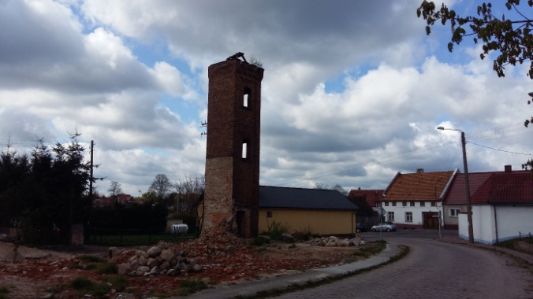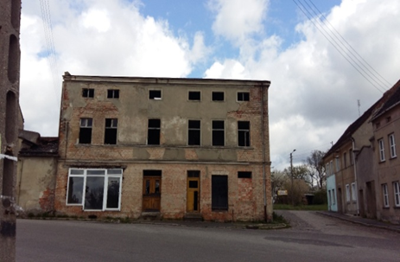
Ponadto wiele domów prywatnych jest nieocieplonych, co generuje znaczne straty ciepła i sprawia, że wydajność energetyczna budynków jest bardzo niska. Powoduje to również zagrożenie zanieczyszczeniem środowiska poprzez spalanie węgla.

Estetyka i czystość przestrzeni publicznej w opinii mieszkańców

zagospodarowanie przestrzenne

Określone wyżej problemu wpływają na odczucie niskiej estetyki przestrzeni publicznej i braku ładu, co dało wyraz w opinii mieszkańców. Uczestnicy badania aż w 78% ocenili przestrzeń publiczną w przedziale niedostatecznie-dostatecznie.

Rozpatrując techniczne problemy należy zwrócić uwagę na problemy związane w dostępem do Internetu, na obszarze gminy została wykonana szkieletowa sieć szerokopasmowa, jednak prace nad podłączeniem do niej miejscowości gminy Trzebiel toczą się wolno.
Gminna polityka przestrzenna jest realizowana na podstawie dokumentów jakimi są:
- Studium uwarunkowań i kierunków zagospodarowania przestrzennego uchwalone uchwałą nr XXII/99/2000 z dnia 21 listopada 2000 r. Przyjęty już jakiś czas temu dokument określa uwarunkowania prowadzonej polityki przestrzennej. Zawiera syntetyczny zestaw podstawowych informacji o: środowisku przyrodniczym i kulturowym, stanie zagospodarowania przestrzennego, funkcjonowaniu systemów komunikacyjnych i infrastruktury przestrzennej, określając równocześnie założenia kierunków rozwoju gminnego zagospodarowania przestrzennego;

- dwa Miejscowe Plany Zagospodarowania Przestrzennego określające przeznaczenie dla 19 ha pow. Gminy (tereny położone w Bronowicach i Olszynie).
Zatem zaledwie dla 0,11% obszaru Gminy obowiązują Plany Zagospodarowania Przestrzennego.

Wykres. Struktura przeznaczenia terenów Gminy według obwiązującego Studium uwarunkowań i kierunków zagospodarowania przestrzennego

Dla terenów, które nie są objęte miejscowym planem zagospodarowania wydaje się decyzje o warunkach zabudowy.

Poziom zróżnicowania wydawanych decyzji ustalających warunki zabudowy na przestrzeni analizowanych lat przedstawia się na podobnym poziomie. Wśród planowanych inwestycji niezmiennie przeważają te o charakterze mieszkaniowym jednorodzinnym, których ilość od 2015r. wzrosła o 18% w stosunku rocznym.

Wykres. Struktura decyzji o warunkach zabudowy

Analiza powyższych danych w zestawieniu ze spadkiem liczby ludności Gminy pozwala postawić wniosek, iż rozbudowa następuje w gronie stałych mieszkańców, co sprzyja poprawie ich warunków mieszkaniowych, dotychczas zamieszkujących w rodzinach wielopokoleniowych. Jednocześnie, należy stwierdzić, iż wyhamowuje proces migracji w celach osadniczych, co perspektywie może spowolnić proces „starzenia się Gminy”. Poprawa warunków mieszkaniowych generuje większe oczekiwania wobec Gminy w zakresie rozwiązań infrastrukturalnych i technicznych.

W ostatnich latach można zauważyć zwiększoną ilość wydawanych decyzji związanych z wykorzystaniem tzw. zielonej energii. Charakter ukształtowania terenu gminy a co za tym idzie umiejscowienie jej na terenie Parku Krajobrazowego Łuk Mużakowa oraz Światowego Geoparku UNESCO Łuku Mużakowa zezwala na realizację inwestycji związanych z budową instalacji tzw. farm fotowoltaicznych o określonej mocy. Niestety brak aktualnego MPZP uniemożliwia planowanie inwestycji tego typu, ale o większych mocach stąd też planowane inwestycje są rozdrobnione i nie stanowią dużych kompleksów wytwórczych.
Brak uchwalonego aktualnego studium uwarunkowań i kierunków zagospodarowania przestrzennego oraz miejscowego planu zagospodarowania przestrzennego negatywnie wpływa na proces inwestycyjny w gminie przede wszystkim na etapie planowania jak i późniejszej realizacji zamierzeń inwestycyjnych.

Wykres. Wydane warunki zabudowy dla farm fotowoltaicznych.

Budownictwo komunalne i zasób mieszkaniowy Gminy

Gmina nie realizowała dotychczas inwestycji budownictwa komunalnego, w 2014r. wykonała poprzez zmianę sposobu użytkowania mieszkania socjalne w Chwaliszowicach. Mieszkaniowy zasób Gminy stanowią w większości pojedyncze mieszkania w budynkach wielolokalowych przedwojennych i robotniczych o podstawowym standardzie.
Na mieszkania komunalne obecnie oczekuje 24 rodziny, średni czas oczekiwania na przydział mieszkania wynosi 2 lata.

Tabela. Mieszkaniowy zasób Gminy – stan bieżący.
ILOŚĆ BUDYNKÓW – WŁ. GMINY | 39
ILOŚĆ BUDYNKÓW – 100% WŁ. GMINY | 6
ILOŚĆ LOKALI KOMUN. MIESZKALNYCH WŁ. GMINY | 61
ILOŚĆ LOKALI KOMUN. MIESZKALNYCH W BUDYNKACH – 100% WŁ. GMINY | 9
ŁĄCZNA POWIERZCHNIA LOKALI KOMUN. MIESZKALNYCH – W M2 | 2734,14
ILOŚĆ LOKALI UŻYTKOWYCH – WŁ. GMINY | 5
ŁĄCZNA POWIERZCHNIA LOKALI UŻYTK. - W M2 | 427,20

Ocena gospodarki nieruchomościami i budownictwa mieszkalnego w opinii mieszkańców

Rolnictwo

Na przeważającym obszarze Gminy dominują lasy. Powierzchnia gruntów leśnych wynosi 8956,347 ha i stanowi 53,82 % wszystkich gruntów gminy Trzebiel . Grunty leśne w 96 % stanowią własność Skarbu Państwa w zarządzie Lasów Państwowych. Lesistość Gminy wynosi 52,1%. Lasy na terenie gminy Trzebiel obejmują swoim zasięgiem teren 3 nadleśnictw:
• Nadleśnictwo Lubsko z siedzibą w Lubsko ul. Emilii Plater 15, 68-300 Lubsko obejmuje swoim zasięgiem część północną gm. Trzebiel z leśnictwami: Czerna i Bronice.
• Nadleśnictwo Wymiarki z Siedzibą w Wymiarkach ul. Łąkowa 1, 68-131 Wymiarki obejmuje swoim zasięgiem południową część gm. Trzebiel z leśnictwami: Dąbrówka, Piotrów i Przewóz.
• Nadleśnictwo Lipinki z siedzibą w Żarach ul. Budowlanych 21, 68-200 Żary obejmuje centralną i największą część gm. Trzebiel z leśnictwami: Olszyna, Trzebiel, Niwica, Żarki i Nowe Czaple.
Na teren Gminy Trzebiel znajduje się 6 kół łowieckich.

Wykres. Procentowy udział gruntów w powierzchni Gminy.

Powierzchnia użytków rolnych położonych na obszarze gminy Trzebiel wynosi 6016,9730 ha, co stanowi 36,16 % ogólnej powierzchni Gminy. Występujące na obszarze gleby są zróżnicowane gatunkowo i typologicznie. Charakterystyczną cechą jest występowanie poszczególnych typów gleb na małych obszarach w postaci bogatej mozaiki, nie tworząc dużych jednorodnych kompleksów. Na terenie gminy dominują gleby IV a i b i V klasy, które zajmują 55 % powierzchni gruntów ornych i użytków zielonych.
Najlepsze grunty w gminie znajdują się w zachodniej części na osi Bronowice, Pustków, Żarki Małe, Buczyny, Trzebiel oraz w części środkowej, w rejonie miejscowości Niwica, Jędrzychowiczki, Chudzowice, Rytwiny. Najgorsze grunty występują w południowo–wschodniej części gminy w rejonie miejscowości Przewoźniki, Wierzbięcin, Karsówka, Jasionów, Marcinów, Łuków, Mieszków, Jędrzychowice, Strzeszowice.
Wykres. Powierzchnia użytków rolnych w poszczególnych miejscowościach z podziałem na klasy.

Wykres. Udział procentowy poszczególnych klas gruntów. Podsumowując diagnozę można określić, iż głównym problemem gminy są deficyty w ładzie przestrzennym, zdegradowana infrastruktura, zły stan techniczny budynków użyteczności publicznej i dróg. Istnieje potencjał kapitału ludzkiego, objawiający się samorzutnym organizowaniem się, niemniej brak jest zintegrowanych, konsekwentnych i długofalowych działań w tym obszarze. Działalność taką prowadzi głównie Ośrodek Pomocy Społecznej, jednak posiada on za małe zasoby finansowe i kadrowe w odpowiedzi na potrzeby. Pozostawienie tego obszaru bez konkretnej strategii realizowanej w formule połączonych sił Gminy, jej jednostek, w tym sołectw oraz NGO może prowadzić do odpływu kapitału ludzkiego i braku tożsamości lokalnej. Diagnoza uwidoczniła złożoność problemów Gminy, w której nakładają się problemy techniczne, przestrzenne i społeczne. Brak odpowiedniej infrastruktury generuje problemy społeczne w skali mikro i makro. Zrealizowane programy i działania lokalne pobudzające społeczności do samoorganizacji rozbudziły oczekiwania w sferze przestrzennej i technicznej, powodując w efekcie stan, w którym społeczność posiada potrzebę działania, bez możliwości jej spełnienia z powodu niedoinwestowania obszarów działania, np. z powodu braku lub złego stanu technicznego niezbędnej infrastruktury. Sytuacja taka skutkuje wypaleniem i frustracją organizacji społecznych i liderów.

WNIOSKI Z DIAGNOZY

Niedostateczna infrastruktura rekreacyjna i brak estetyki przestrzeni, w szczególności w miejscach atrakcyjnych krajobrazowo i turystycznie hamuje inicjatywy mieszkańców, w tym w zakresie możliwości rozpoczęcia działalności gospodarczych, które byłyby powiązane z dwoma najważniejszymi zasobami gminy, czyli Geoparkiem Łuk Mużakowa wpisanym do rejestrów UNESCO oraz Parkiem Krajobrazowym Łuk Mużakowa. Aspekt przestrzeni publicznej i jej degradacji, nie tylko hamuje gospodarcze wykorzystanie turystyczne posiadanych zasobów przyrodniczo – krajobrazowych ale również obniża atrakcyjność turystyczną gminy.
Najważniejszym problemem technicznym, zwłaszcza, iż Gmina zmierza w kolejnych strategiach w kierunku turystycznego rozwoju, jest brak kanalizacji.
Zdiagnozowane problemy, występujące w powiązaniach powodują, iż rozwój rynku turystycznego staje się bardzo trudny i może być przeszkodą w rozwoju obszaru, dlatego wymagają pilnej interwencji.
Występujące w Gminie negatywne zjawiska powodują w mieszkańcach odczucie zaniżonej jakości życia. Odczucie to pogłębia się w kontekście charakteru nadgranicznego gminy oraz odsetka pracowników przygranicznych, Mieszkańcy ci, co prawda angażują zwiększone środki finansowe w Gminie, i nie migrują osadniczo, niemniej wzrost jakości życia indywidualnych mieszkańców przekłada się na zwiększone oczekiwania, których niespełnienie obniża odczucie jakości życia w gminie jako ogółu.

Rozdział IV. Finanse Gminy
Podstawą analizy finansowej budżetu Gminy Trzebiel:
Diagnoza finansów Gminy

I. Dane wejściowe:
1) dane historyczne dotyczące wykonania budżetu za lata 2017-2019, w zakresie dochodów i wydatków budżetowych.
2) przyjęta przez Radę Gminy Trzebiel uchwała budżetowa na rok 2020 .
3) założenia w zakresie kształtowania się poszczególnych kategorii budżetowych na lata przyszłe w okresie projekcji.
II. Dane wyjściowe:
1) projekcja budżetu na lata 2021-2031 oparta na założeniach dotyczących dochodów i wydatków budżetowych.
2) analiza wskaźnikowa.
3) analiza zaciągniętych kredytów i pożyczek.
4) analiza wpływu obsługi kredytów i wydatków inwestycyjnych na budżet.
5) analiza możliwości inwestycyjnych i zdolności kredytowych gminy.
Dane na potrzeby analizy pochodzą ze sprawozdań budżetowych. Uzyskano z nich informacje dotyczące wielkości dochodów i wydatków budżetowych w latach 2017-2020.
1. W kategorii dochodów wyszczególnione zostały:
1) dochody własne (w tym podatki i opłaty lokalne), udziały w podatkach budżetu państwa,
2) subwencja ,
3) dotacje celowe z budżetu państwa (w tym na zadania własne i zadania zlecone).

Tabela. Dochody Gminy.
Rok budżetowy | Dochody ogółem | z tego:
 |  | Dochody bieżące | z tego: |  |  |  |  | Dochody majątkowe
 |  |  | dochody z tytułu udziału we wpływach z podatku dochodowego od osób fizycznych | dochody z tytułu udziału we wpływach z podatku dochodowego od osób prawnych | z tyt. subwencji ogólnej | z tyt. dotacji | pozostałe dochody
2017 | 21 258 471,99 | 20 428 714,99 | 2 058 821,00 | 28 028,83 | 7 201 207,00 | 5 916 161,83 | 5 224 496,33 | 829 757,00
2018 | 23 691 720,13 | 22 358 114,52 | 2 480 766,00 | 21 161,81 | 8 438 388,00 | 5 944 444,21 | 5 473 354,50 | 1 333 605,61
2019 | 29 137 044,45 | 27 035 469,87 | 2 646 376,00 | 8 745,77 | 9 083 272,00 | 9 563 910,74 | 5 733 165,36 | 2 101 574,58
2020 | 26 034 095,27 | 25 243 048,27 | 2 687 000,00 | 2 000,00 | 9 257 784,00 | 7 316 805,27 | 5 979 459,00 | 791047,00

- W kategorii wydatków budżetowych, wyszczególniono:
- wydatki bieżące , w tym wynagrodzenia i składki , wydatki na obsługę długu i wypłacane świadczenia dla osób fizycznych ( 500+ , 300+ , zasiłki wypłacane przez OPS )
- wydatki inwestycyjne.

Tabela. Wydatki Gminy.
Rok budżetowy | wydatki ogółem | z tego: |  |  |  | Wydatki majątkowe
 |  | Wydatki  bieżące | w tym:
 |  |  | Wydatki na wynagrodzenia i składki od nich naliczane | Wydatki na obsługę długu | Wydatki na wypłatę świadczeń
2017 | 19 645 724,54 | 18 880 885,17 | 8 316 193,90 | 17 336,89 | 5 639 714,53 | 764 839,37
2018 | 22 963 790,27 | 20 057 989,66 | 9 149 600,03 | 9 684,92 | 5 591 318,72 | 2 905 800,61
2019 | 31 252 571,69 | 27 087 650,78 | 10 262 992,12 | 5 561,17 | 6 325 101,75 | 4 164 920,91
2020 | 27 829 032,27 | 26 302 047,82 | 11 617 890,50 | 110 000,00 | 8 652 948,00 | 1 526 984,45

Tak sklasyfikowane dane stały się podstawą do prognoz na lata przyszłe. Ze względu na długi okres prognozy zastosowano przesłanki makroekonomiczne dotyczących kształtowania się stanu finansów publicznych i gospodarki narodowej, w szczególności danych dotyczących przewidywanego wzrostu PKB o 2%, przewidywanej inflacji o 2% i wzrostu minimalnego wynagrodzenia do kwoty 4.000zł.

Z danych wynika, że dochody bieżące przewyższają wydatki bieżące. Te trendy zastosowano do prognozy na lata 2021-2031 uwzględniając, że dochody z tyt. dochodów lokalnych będą wzrastały o 2% a subwencja będzie finansowała zadania oświatowe na obecnym poziomie. Natomiast w prognozie wydatków założono, że koszty utrzymania będą rosły o 2% dla każdego roku a wzrost minimalnego wynagrodzenia osiągnie kwotę 4.000zł. Od roku 2022 zwiększono wydatki o spłaty rat istniejących kredytów ze względu na zmianę przepis. Prognoza na podstawie powyższych danych wskazuje ujemny wynik operacyjny gminy

Wykres. Relacja dochodów do wydatków budżetu.

wnioski

Warunkiem powrotu na ścieżkę wzrostu koniecznym będzie ustalenie długookresowych korekt proporcji podziału budżetu, w szczególności planowanych wydatków bieżących oraz czasowe wprowadzenie ograniczeń w gospodarowaniu wydatkami bieżącymi.
Zachowanie obecnego trendu gospodarowania środkami finansowymi gminy może w krótkim okresie doprowadzić do całkowitego ograniczenia inwestycji, a w skrajnym przypadku nawet do niewypłacalności finansowej.

Wykres. Struktura wydatków w 2019r.

Wykres. Struktura planowanych wydatków w 2020r.

Rozdział V. Współpraca i partnerzy Gminy
PARTNERZY ZEWNĘTRZNI I OBSZARY WSPÓŁPRACY

Gmina Trzebiel należy do 3 aktywnych i stosunkowo dużych stowarzyszeń:
1) Lokalna Grupa Działania – Grupa Łużycka;
2) Łużycki Związek Gmin;
3) Zrzeszenie Gmin Województwa Lubuskiego.
Łużycki Związek Gmin z siedzibą w Żarach skupia obecnie 15 gmin z powiatów żagańskiego i żarskiego. Do zadań Związku należą sprawy gospodarowania odpadami i gospodarką wodno – ściekową. Największą inwestycją Związku jest ZZO Marszów, którego gmina jest udziałowcem.
Stowarzyszenie Lokalna Grupa Działania – Grupa Łużycka z siedzibą w Lubsku działa na zasadzie partnerstwa trójsektorowego, składające się z przedstawicieli sektora publicznego, gospodarczego i społecznego mającym na celu działanie na rzecz rozwoju obszarów wiejskich. Do stowarzyszenia należą gminy Brody, Gubin, Jasień, Lipinki Łużyckie, Lubsko, Łęknica, Trzebiel, Tuplice, miasto Gubin - tworzące obszar działania LGD. Stowarzyszenie prowadzi działalność związaną z realizacją perspektywy finansowej Programu Rozwoju Obszarów Wiejskich, w tym naboru wniosków, prowadzenia szkoleń i realizacji grantów w ramach Lokalnej Strategii Rozwoju (LSR).
Zrzeszenie Gmin Województwa Lubuskiego z siedzibą w Zielonej Górze skupia 82 gminy województwa lubuskiego. Zgodnie ze statutem Stowarzyszenie ma na celu wspierania idei samorządu terytorialnego, obrony wspólnych interesów, współdziałanie z innymi gminami oraz dążenie do ich gospodarczego i kulturalnego rozwoju. To silne przedstawicielstwo gminy na zewnątrz. Członkostwo w powyższych zapewnia środki pomocowe na realizację określonych projektów, zarówno finansowe jak i prawne i merytoryczne, wspólną realizację zadań i silne przedstawicielstwo na zewnątrz. Gmina Trzebiel dzięki działalności w powyższych organizacjach zyskuje partnerów oraz zwiększa potencjał i konkurencyjność a także posiada dostęp do dobrych praktyk i ciekawych rozwiązań. Wizerunkowo zyskuje na nowoczesności i otwartości.
Najmłodszą platformą współpracy jest Porozumienie Mużakowskie, którego interesariuszami są Gminy Trzebiel, Łęknica, Żary, Tuplice, Przewóz, Żary, Brody, Nadleśnictwo Lipinki, Lubsko, Wymiarki oraz Stowarzyszenie Geopark Łuk Mużakowa.
Cel działalności Porozumienia to szeroko pojmowane zwiększenie konkurencyjności turystycznej i rekreacyjnej regionu w oparciu potencjał przyrodniczo-krajobrazowy regionu, w szczególności Park Krajobrazowy Łuk Mużakowa i geopark Łuk Mużakowa.
Ogromną szansą rozwoju turystycznego regionu jest utworzenie Europejskiego Ugrupowania Współpracy Transgranicznej, o utworzenie którego zabiegają polskie i niemieckie podmioty, w tym gminy i stowarzyszenia działające w oparciu o transgraniczny potencjał Geoparku. Daleko zaawansowane prace nad stworzeniem Masterplanu, tj. wieloletniej strategii działalności, w tym wspólnego rozwoju infrastrukturalnego i promocji mogą stanowić bardzo skuteczną platformę współpracy polsko-niemieckiej, w tym wspólnego pozyskiwania środków na rozwój.

Ponadto, na polu międzynarodowym Gmina Trzebiel współpracuje z dwoma partnerami zagranicznymi:
- od 1999r. z Gminą Neiße-Malxetal (Republika Federalna Niemiec) w zakresie wymiany dzieci i młodzieży, kultury, sportu, straży pożarnych oraz innych wspólnych inicjatyw;
- od 2007r. z Gminą Lázně Libverda (Republika Czeska) w zakresie straży pożarnych, kultury, edukacji, sportu oraz innych wspólnych inicjatyw.
Platforma lokalnej współpracy jest Partnerstwo dla Rozwoju. Charakter działalności Partnerstwa to wspomagania działalności wzajemnie przez partnerów, obecnie na poziomie niefinansowym, promocji, pomocniczości, realizacji wspólnych inicjatyw.
Podmiotem opiniującym i monitorującym oraz konsultującym realizację Gminnego Programu Rewitalizacji jest jego społeczny komitet.
Lokalna struktura współpracy stanowi potencjał skutecznych działań partycypacyjnych.

Powyższe działania Gminy należy rozpatrywać w kategoriach szansy na zwiększenie intensywności rozwoju w oparciu o połączone potencjały. Zagrożeniem, w tym zakresie jest brak zapewnienia reprezentacji Gminy przez oddelegowanie do stałej działalności i reprezentacji Gminy imiennie wyznaczonego pracownika Gminy, co może spowodować marginalizację potrzeb Gminy Trzebiel w działaniach ww. instytucji.

Rozdział VI. Wizja Gminy.
Podstawową zasadą i racją istnienia wspólnoty samorządowej jest dbałość o stabilny rozwój wspólnoty samorządowej, wzrost zamożności mieszkańców gminy oraz poprawę jakości ich życia.

Zdaniem mieszkańców

Gmina jest miejscem, w którym mieszkańcy, przedsiębiorcy i osoby czasowo przebywających w gminie, znajdują konkurencyjne warunki realizacji ich potrzeb bytowych, społecznych, kulturowych i ekonomicznych.
Analiza potencjałów stanowi, iż Gmina Trzebiel ma szansę stanowić jednostkę o wyjątkowo korzystnych warunkach życia przy jednoczesnym zachowaniu równowagi pomiędzy gospodarką a środowiskiem naturalnym. Najbardziej znaczące z punktu widzenia rozwoju braki dotyczą infrastruktury. Dostosowanie jej do zadawalającego poziomu determinuje rozwój na pozostałych obszarach, w której Gmina Trzebiel stanowi miejsce rozwoju wszystkich, zwłaszcza młodych mieszkańców, to ośrodek rozwijający się gospodarczo na skalę lokalną zaś z drugiej strony to spokojne miejsce zamieszkania, przyciągające nowych osadników, z rozwijającym się sektorem agroturystycznym w oparciu o unikatowe walory przyrodnicze i kulturowe Parku Krajobrazowego Łuk Mużakowa o randze Geoparku.

Oczekiwania mieszkańców Gminy w zakresie działań inwestycyjnych Gminy w perspektywie 2021-2031 zostały wyrażone w badaniach ankietowych. W badaniu udział wzięło 201 mieszkańców Gminy.
Na podstawie wyników badań wyraźnie zostały określone najpilniejsze i najbardziej oczekiwane działania inwestycyjne Gminy:
- budowa przedszkola i żłobka
- modernizacja dróg
- budowa kanalizacji.
Wyniki badania korespondują z danymi diagnozy dotyczącymi deficytów Gminy.

Wykres. Priorytetowe inwestycje Gminy w opinii mieszkańców.

Tempo rozwoju Gminy i osiągania wyznaczonych celów uwidaczniają, iż Gmina nie osiągnęła wszystkich zakładanych celów, przez co wizja Gminy Trzebiel określona w toku budowania Strategii 2014-2020 i pozostaje aktualna.

Wizja pełni kilka ważnych strategicznie funkcji:
- obrazuje stan docelowy, zatem stanowi cel całkowicie nadrzędny nad wszystkimi, zawierający w sobie pozostałe cele sformułowane w strategii;
- informuje o aspiracjach lidera (w niniejszym przypadku Gminy);
- jednoczy wokół idei – powoduje, że ludzie się z nią utożsamiają, podejmują jako własną i dążą do jej realizacji na wszystkich objętych obszarach.

Gmina Trzebiel z widokami na przyszłość
– dla Mnie, dla Ciebie, dla Nas.

OPIS WIZJI 2031+

W roku 2031 (+) obszar Gminy sukcesywnie poprawia się w sferze technicznej i przestrzenno – funkcjonalnej, stając się przyjazną przestrzenią do życia, dobrym miejscem zamieszkania i przedmiotem dumy mieszkańców. Dzięki wykorzystaniu potencjału dziedzictwa krajobrazowego Gmina Trzebiel – stała się zielonymi płucami regionu, na terenie którego chętnie aktywnie odpoczywają mieszkańcy gminy ale także regionu, w szczególności okolicznych miast. Turystyka i rekreacja w otoczeniu wyjątkowych walorów Geoparku stała się wizytówką gminy Trzebiel, jej motorem rozwoju a zwłaszcza zaradności gospodarczej. Wyraźnie rośnie ruch turystyczno-rekreacyjny, w szczególności ruch rowerowy. Pojawiają się oferty zorganizowanego wypoczynku w oparciu o potencjał turystyczny i rekreacyjny. Rola samorządu jako kreatora i inicjatora zagospodarowania czasu wolnego wspomagana jest przez inne podmioty i grupy społeczne. Na obszarze nie występuje problem dostępności do przedszkola oraz form opieki nad dziećmi młodszymi, dzięki czemu wybór aktywności zawodowej młodych rodziców ( w szczególności matek) czy pozostania z dzieckiem stał się rzeczywistym prawem a nie koniecznością.

Obiekty infrastruktury społecznej tętnią życiem stając się samoczynnymi inkubatorami inicjatyw, w których koncentrują się działania społeczności. Sport stał się nawykową aktywnością mieszkańców niezależnie od wieku i formy. Także o okresach zimowych, dzięki dostępności infrastruktury sportowej „pod dachem”.

Otoczenie pięknieje, nie tylko dzięki inwestycjom publicznym, ale także dzięki inicjatywie samych mieszkańców. Znikły z krajobrazu zdewastowane, walące się budynki, płoty i stodoły, zarośnięte i zaśmiecone przestrzenie, zagracone podwórza. Mieszkańcy dbają o estetykę w skali mikro (swoich podwórek) jak i makro (obszaru całej miejscowości). Zjawisko wykluczenia społecznego nadal jest obecne ale jako dobrze rozpoznane i monitorowane, stanowi nie tylko przedmiot zadań odpowiednich instytucji lecz również aspekt oddziaływania grup społecznych, co powoduje, iż jest mądrze ograniczane. W sferze społecznej panuje ożywienie, mieszkańcy utożsamiają się z obszarem, który stał się centrum ich inicjatyw oddolnych. Wyeksponowany i uzbrojony w infrastrukturę potencjał krajobrazowo-przyrodniczy przyczynił się do wzmocnienia zaradności gospodarczej i społecznej mieszkańców. Zaczyna rosnąć ilość przedsięwzięć indywidualnych i wspólnych. Wzrosły kompetencje i umiejętności kapitału ludzkiego, w szczególności stowarzyszeń, dzięki czemu zostały one doposażone i stanowią ważny oraz akceptowany społecznie sposób zabezpieczenia potrzeb społecznych.

Wszystkie te czynniki wpływają pozytywnie na zmianę wizerunku: Trzebiel jest powszechnie postrzegany jako gmina rozwijająca się w sposób zrównoważony, z udziałem i dla mieszkańców. Wskutek zachodzących zmian obszar stał się atrakcyjny pod względem zamieszkania a Trzebiel zaczyna kreować modę na osiedlanie się na obszarze wskazując na swoją konkurencyjność w tym zakresie.
Rozdział VII. Wyzwania strategiczne.
Wizja a za nią cele strategiczne określone zostały do roku 2031, gdyż taki przyjęto horyzont czasowy niniejszej Strategii Rozwoju Gminy Trzebiel. Wyznaczone cele, określają rezultaty o najważniejszym znaczeniu w długiej perspektywie, i jednocześnie wyznaczają kierunki działań.

CELE STRATEGICZNE

W Strategii definiuje się cztery – podporządkowane wizji – cele strategiczne, oraz cele operacyjne i działania podporządkowane tym celom. Przypisane celom strategicznym cele operacyjne wyznaczają kierunki działań, co do przedsięwzięć właściwych dla koncepcji rozwoju Gminy zaś działania ich konkretyzację możliwych do podjęcia interwencji w danym obszarze.
Proces wyboru celów strategicznych został zdeterminowany przez występujące w Gminie uwarunkowania. Opracowane cele dotyczą spraw, w odniesieniu do których Gmina może podejmować działania, które nie są uwarunkowane decyzjami zewnętrznymi podejmowanymi poza Gminą pomimo ich wpływu na dynamikę i skuteczność.

Cel strategiczny  1. |  | NADAĆ OBSZAROM WALOR PRZYJAZNEJ PRZESTRZENI
Stan zagospodarowania przestrzeni i jej walorów estetycznych Gminy wymaga pilnej interwencji. Działania te są kluczowe dla spełnienia założeń wizji rozwoju Gminy Trzebiel.
W ramach celu pierwszego skupiają się działania ukierunkowane na budowanie na obszarze Gminy przesłanek do postrzegania go jako przestrzeń przyjazna i nowoczesna. Przestrzeń cechująca się ładem przestrzennym, estetyką i równowagą będzie stanowić powód do dumy z zamieszkiwania w obszarze oraz stanowić czynnik rozwoju społecznego. W przestrzeni publicznej niezwykle istotną rolę pełni sprawna i bezpieczna infrastruktura techniczna i drogowa oraz niezawodne sieci wodociągowe i kanalizacyjne. Zapewnienie dostępu do podstawowych urządzeń infrastruktury technicznej jest najważniejszym zadaniem samorządu. Rozbudowa, budowa i modernizacja urządzeń, obiektów, czy instalacji ułatwi życie mieszańców gminy, jak również zwiększy atrakcyjność osiedleńczą oraz stworzy atrakcyjny klimat dla potencjalnych przedsiębiorców. Gmina położona w 70% na obszarze Parku Krajobrazowego powinna promować i wspierać rozwiązania ekologiczne oraz oparte na źródłach energii odnawialnej.
Spójność społeczna, czy aktywizacja gospodarcza maja większe szanse na urzeczywistnienie się w obszarze, w który ludzie wierzą, który postrzegają jako obszar szans rozwojowych, a nie degradacji i kryzysu.
 | Cele operacyjne | - Budowa, modernizacja i remonty dróg, chodników i miejsc parkingowych
 |  | - Rewitalizacja i przywracanie ładu przestrzennego, estetyki i funkcji centralnych miejsc w miejscowościach i innych obszarów zdegradowanych.
 |  | - Uporządkowanie gospodarki wodno-ściekowej.
 |  | - Poprawa oświetlenia przestrzeni publicznej.
 |  | - Likwidowanie barier architektonicznych dla osób niepełnosprawnych w infrastrukturze publicznej
 |  | - Rozwój systemu przeciwdziałania powodziom i małej retencji.
 |  | - Przywrócenie funkcji rekreacyjnej i wypoczynkowej dawnym parkom oraz odnowa pozostałych nieużytkowanych przestrzeni zielonych.
 |  | - Ochrona środowiska oraz wspieranie wytwarzania i wykorzystywania energii ze źródeł odnawialnych.
 |  | - Nadawanie terenom zdegradowanym nowych funkcji rekreacyjnych i sportowych.
 |  | - Wzrost świadomości ekologicznej mieszkańców.
 |  | - Renowacja, promocja i przygotowanie turystyczne zabytków i zabytkowych układów urbanistycznych.
 |  | - Wspieranie inwestycji na drogach krajowych, wojewódzkich i powiatowych przebiegających przez Gminę.
 |  | - Pobudzanie aktywności mieszkańców na rzecz poprawy estetyki indywidualnych posesji i terenów przyległych.
 | Projekty realizacyjne  w perspektywie do roku 2031 | - Budowa sieci kanalizacyjnej sanitarnej grawitacyjno-tłocznej i punktu zlewnego wraz z budową przyłączy i studzienką do nieruchomości dla miejscowości Nowe Czaple i części Bronowic  - Budowa sieci wodociągowej w miejscowości Bronowice ul. Rejmonta i Kościuszki.  - Rozbudowa i modernizacja sieci wodociągowej w miejscowości Przewoźniki.  - Rozbudowa i modernizacja sieci wodociągowej w miejscowości Chwaliszowice.  - Rozbudowa i modernizacja sieci wodociągowej w Trzebielu ul. Brzozowa i Lipowa.  - Budowa, przebudowa, modernizacja i remont dróg gminnych ……………….  - Poprawa parametrów technicznych i użytkowych dróg dojazdowych do terenów wykorzystywanych rolniczo.  - 8. Realizacja przedsięwzięć we współpracy z Powiatem Żarskim w zakresie wykonania infrastruktury około-drogowej w miejscowości:  - Chwaliszowice,  - Rytwiny,  - Mieszków,  - Żarki Wielkie,  - Karsówka-Wierzbiecin,  - Kamienica nad Nysą Łużycką.  oraz remontów i przebudowy dróg powiatowych.  - Budowa przejść dla pieszych na obszarach skoncentrowanej zabudowy i w miejscach szczególnie niebezpiecznych.  - Realizacja Gminnego programu dofinansowania budowy przydomowych oczyszczalni ścieków.  - Realizacja gminnego programu usuwania azbestu.  - Realizacja projektu „Rowerem po Łuku Mużakowa”:  1) etap I: rewitalizacja Nowe Czaple – budowa miasteczka rowerowego, modernizacja dróg ulicy Krzywej i Wolności w Nowych Czaplach oraz przebudowa połączeń komunikacyjnych z Geościeżką – ul Łęknicka, ul. Dworcowa, ul. 1-go Maja  2) etap II odtworzenie Alei Kasztanowej  - Organizacja, wspieranie i realizacja wydarzeń o charakterze edukacji przyrodniczej, ekologii, odnawialnych źródeł energii i ochrony środowiska.  - Modernizacja oświetlenia ulicznego z wykorzystaniem rozwiązań energooszczędnych.  - Budowa, remont i modernizacja placów zabaw, boisk i siłowni zewnętrznych.  - Utworzenie ścieżki dydaktyczno – przyrodniczej „Park Relaksu i Ciszy” na działce nr 1317 w Trzebielu  - Odnowa Parku przy ul. Kościuszki w Trzebielu.  - Rozbudowa oświetlenia przy drodze powiatowej w Dębince.  - Odnowa centrum Dębinki (staw, odcinek doliny rzeki Rzeczycy w granicach podobszaru rewitalizacji).  - Przebudowa nawierzchni drogi gminnej na odcinku Partyzantów w Bronowicach.  - Remont lokalnej sieci komunikacyjnej w centrum miejscowości Niwica.  - Zagospodarowanie placu wiejskiego w Przewoźnikach na miejsce aktywności w plenerze – warsztat w plenerze ( w tym budowa suszarni, wędzarni, pieca do wypieków oraz utworzenie muzeum regionalnego.

Cel strategiczny  2. |  | OŻYWIĆ RUCH TURYSTYCZNY I REKREACYJNY
Unikalne walory krajobrazowe i geologiczne Łuku Mużakowa są przewagą konkurencyjną Gminy, należy przygotować i wypromować markę i szeroką ofertę rekreacyjno – turystyczną Łuku, na tyle konkurencyjną, by upatrywać w tych działaniach ożywienia gospodarczego na skutek ruchu turystów. Obszar Gminy ma szansę stać się terenem aktywnego wypoczynku dla mieszkańców okolicznych gmin i miast oraz miejscem odwiedzin przez licznych turystów . Do osiągnięcia celu niezbędne jest stworzenie infrastruktury turystycznej i rekreacyjnej oraz intensywna promocja, która wykreuje modę na spędzanie w Gminie Trzebiel wolnego czasu. obszarem działania jest także zapewnienie dobrego stanu środowiska naturalnego i jego ochrona. Mieszkańcy lepiej czują się w gminie o czystym, zadbanym, pozbawionym zanieczyszczeń środowisku zaś walory przyrodnicze i środowiskowe mogą być atutem tylko w czystej, estetycznej i harmonijnej przestrzeni. Działaniem uzupełniającym lecz niezbędnym do realizacji celu jest wzrost świadomości ekologicznej mieszkańców terenów objętych ochroną. Zielone krajobrazy Gminy Trzebiel są również doskonałą przestrzenia do uprawiania sportu, barierę stanowi brak lub niedostateczny stan infrastruktury sportowej. Gmina, która aspiruje do miana turystyczno-rekreacyjnego miejsca odpoczynku, winna stworzyć możliwości do rozwijania aktywności fizycznej. Przy realizacji celu strategicznego 2 duże znaczenie ma współpraca międzynarodowa ukierunkowana na realizację wspólnych projektów i działań na rzecz rozwoju i promocji transgranicznego geoparku oraz potencjału krajobrazowego i historycznego.
 | Cele operacyjne | 2.1. Tworzenie warunków do rozwoju turystyki i rekreacji rowerowej, w szczególności poprzez budowę, modernizację i remonty ścieżek rowerowych.
 |  | 2.1. Wyeksponowanie i promocja walorów przyrodniczych i historycznych oraz działania na rzecz stworzenia produktu regionalnego
 |  | 2.3. Budowa, rozbudowa, modernizacja i remont infrastruktury turystycznej i rekreacyjnej oraz miejsc wypoczynku.
 |  | 2.4. Remonty obiektów zabytkowych oraz poprawa otoczenia zabytków
 |  | 2.5. Wyeksponowanie i promocja walorów przyrodniczych i historycznych oraz działania na rzecz stworzenia produktu regionalnego.
 |  | 2.6.Usprawnienie informacji turystycznej i promocja Gminy.
 |  | 2.7 Rozwój współpracy międzynarodowej.
 |  | 2.8. Tworzenie warunków do rozwoju oddolnych inicjatyw gospodarczych związanych z turystyką, rekreacją i sportem.
 | Projekty realizacyjne  w perspektywie do roku 2031 | 1. Wykonanie infrastruktury dojazdowej i zagospodarowania terenu przy Diabelskim Kamieniu.  2. Udostępnienie turystyczne warowni rycerskich zlokalizowanych w Żarkach Wielkich, Chwaliszowicach i Trzebielu.  3. Remont drogi brukowej oraz budowa ścieżki pieszo-rowerowej na odcinku drogi Niwica-Gniewoszyce oraz Kałki, Jędrzychowiczki, Jasionów.  4. Wyznaczenie, odtworzenie i oznakowanie szlaku rowerowego pomiędzy Żarkami Wielkimi, a Bronowicami ( wejściem na Aleję Kasztanową) łączącego szlak rowerowy przy Nysie Łużyckiej z miejscowości Siedlec do Parku Mużakowakiego.  5. Przygotowanie turystyczne poprzez wyznaczenie szlaków i udostępnienie dla zwiedzających najwyższych wzniesień zlokalizowanych na terenie Gminy Trzebiel oraz przygotowanie mapy wraz z kodami QR.  6. Rozbudowa i remont istniejącej infrastruktury na szlakach wodnych (kajakowych) na Nysie Łużyckiej.  7.Przygotowanie mapy szlaków wodnych na terenie gminy Trzebiel oraz udostępnienie kodów QR, które będą opowiadały o zwiedzanych miejscach.  8. Utworzenie transgranicznej oferty turystycznej w ramach Europejskiego Ugrupowania Współpracy Transgranicznej.  9. Wyznaczanie i utrzymanie szlaków turystycznych oraz bieżące utrzymanie i remonty infrastruktury turystycznej.  10. Utworzenie punktu informacji turystycznej w Trzebielu.  11. Kompleksowe działania poprawiające rozpoznawalność gminy i kreujące jej wizerunek jako miejsca przyjaznego mieszkańcom, inwestorom i osobom przyjezdnym, w tym turystom.  12. Uruchomienie wypożyczalni rowerów.

Cel strategiczny  3. |  | ZWIĘKSZYĆ POZIOM ZASPOKAJANIA POTRZEB SPOŁECZNYCH
Zapewnienie jak najlepszych warunków opieki nad dziećmi, edukacji, właściwych warunków wychowania fizycznego, opieki nad osobami starszymi oraz bezpieczeństwa są wyznacznikiem atrakcyjności osadniczej gminy. Dbałość o rozwój sektora usługowego dla mieszkańców jest tak samo ważnym celem jak rozbudowa infrastruktury i jest wyznacznikiem rozwoju gminy. Właściwa jakość obiektów i usług opiekuńczo-wychowawczych i edukacyjnych rozbudowa i budowa obiektów sportowych, wzbogacanie oferty kulturalnej i oferty spędzania wolnego czasu to działania, które w pełni wpisują się w zapotrzebowanie społeczne mieszkańców. Pożądana spójność społeczna nie zostanie osiągnięta bez stworzenia odpowiednich warunków do realizacji inicjatyw, form cyklicznych czy jednorazowych zaangażowanej społeczności. Mieszkańcy muszą mieć gwarancję dostępu do infrastruktury „nowej jakości”. Wizja nie zostanie osiągnięta w przypadku braku właściwej infrastruktury. Powodzenie jej realizacji zależne jest od realizacji postawionych celów strategicznych, a w szczególności w zakresie odpowiedniej infrastruktury zabezpieczającej podstawowe potrzeby mieszkańców (w celu uwolnienia ich potencjału ).

 | Cele operacyjne | 3.1. Zapewnienie właściwej jakości usług edukacyjnych i wychowawczych w tym przedszkolnych i żłobkowych.
 |  | 3.2. Tworzenie, rozbudowa, modernizacja i remont infrastruktury sportowej i sportowo-rekreacyjnej, budynków oświatowych i użyteczności publicznej.
 |  | 3.3. Działania zapewniające wzrost efektywności energetycznej i ograniczenie emisji związanej ze zużyciem energii
 |  | 3.4. Remont i modernizacje świetlic wiejskich i pozostałych miejsc inicjatyw oddolnych
 |  | 3.5. Organizacja miejsc opieki i integracji dla osób starszych i niepełnosprawnych
 |  | 3.6. Rozwój działań na rzecz promocji zdrowia, opracowanie i wdrożenie programów profilaktyki zdrowotnej i promocji zdrowia (zdrowego trybu życia).
 |  | 3.7 . Wzrost bezpieczeństwa publicznego.
 |  | 3.8. Poprawa stanu technicznego mieszkań socjalnych i komunalnych.
 |  | 3.9. Doposażenie szkół, świetlic wiejskich i sali widowiskowej.
 |  | 3.10. Zapewnienie wysokiej jakości usług kulturalnych i rozwój czytelnictwa
 |  | 3.11. Wspieranie rozwoju infrastruktury teleinformatycznej i energetycznej.
 |  | 3.12. Podnoszenie jakości usług urzędu oraz jednostek organizacyjnych Gminy.
 | Projekty realizacyjne  w perspektywie do roku 2031 | 1.Budowa i wyposażenie przedszkola ze żłobkiem wraz z zagospodarowaniem terenu.  2. Budowa hali sportowej w Trzebielu.  3. Termomodernizacja budynków oświatowych i użyteczności publicznej .  4. Utworzenie Dziennego Domu Pobytu dla osób starszych i niepełnosprawnych  5. Modernizacja świetlicy w Niwicy.  6. Organizowanie i wspieranie akcji oraz programów ochrony zdrowia, w tym profilaktyk badań i konsultacji medycznych dla mieszkańców Gminy.  7. Remonty, modernizacja oraz doposażenie sprzętowe Ochotniczych Straży Pożarnych oraz szkolenia jednostek OSP z terenu gminy w zakresie niezbędnym do zapewnienia wszechstronnego bezpieczeństwa mieszkańców.  8. Modernizacja budynku Ośrodka Kultury i Biblioteki wraz z zagospodarowaniem terenu oraz utworzenie pracowni tematycznych.  9. Organizowanie wydarzeń kulturalnych oraz inne działania mające na celu intensyfikację oferty kulturalnej i czytelnictwa.  10. Organizacja wydarzeń o charakterze sportowym i rekeracyjno-sportowym.  11. Tworzenie i realizacja programów zajęć wyrównawczych i pozalekcyjnych rozwijających zainteresowania dzieci i młodzieży.  12. Wdrażanie rozwiązań zarządczych i organizacyjnych poprawiających efektywność działania jednostek organizacyjnych gminy.  13. Doskonalenie jakości usług administracyjnych, w tym poprzez rozbudowę infrastruktury teleinformatycznej Urzędu Gminy i jej jednostek organizacyjnych.  14. Odnowa stadionu sportowego w Trzebielu.  15. Remont świetlicy w Dębince wraz z zagospodarowaniem terenu.  16. Rozwój oferty i prowadzenie świetlic opiekuńczych – placówki wsparcia dziennego.  17. Remont drogi w Dębince (działka nr 373 i 380) do kościoła.  18. Remont ośrodka zdrowia w Niwicy, w tym dostosowanie budynku do potrzeb osób niepełnosprawnych.  19. Odnowa obiektów sportowych w miejscowości Żarki Wielkie wraz z modernizacją drogi dojazdowej do obiektów.  20. Oświetlenie drogi krajowej na odcinku miejscowości.

Cel strategiczny  4. |  | PRZYWRÓCIĆ SPÓJNOŚĆ SPOŁECZNĄ I ZDOLNOŚĆ SAMOORGANIZACJI
W ramach realizacji celu zaplanowano działania aktywizujące społeczność Gminy. Przejawem występowania bogatego kapitału społecznego jest wysoki stopień samoorganizowania się ludzi, tworzenia licznych grup towarzyskich, klubów, stowarzyszeń. Działania w ramach tego celu mają pobudzić wspólne mobilizowanie się do realizacji jakichś ważnych dla zbiorowości zadań, wzajemnej pomocy, ale także w celu rekreacji, rozrywki czy zabawy. Doprowadzenie do powstania wspólnoty rozwijającej się czyli wspólnoty współpracującej, solidarnej, aktywnej i uczącej się. Podejmowane działania będą prowadzić do poprawy jakości życia mieszkańców oraz wzmacniania kapitału ludzkiego i społecznego wspólnoty.

 | Cele operacyjne | 4.1. Rozwój oferty spędzania wolnego czasu i działalności kulturalnej dla mieszkańców.
 |  | 4.2. Organizacja wydarzeń wzmacniających więzi lokalne i tożsamość lokalną.
 |  | 4.3. Działania na rzecz wzrostu poziomu wiedzy i umiejętności mieszkańców i grup społecznych, w szczególności zakresie kompetencji.
 |  | 4.4. Tworzenie warunków mających na celu wzmocnienie sieci społecznych w szczególności działania na rzecz sektora pozarządowego, grup nieformalnych i rozwoju Partnerstw z udziałem Gminy Trzebiel oraz wspieranie ich działalności.
 |  | 4.5. Działania na rzecz przeciwdziałania wykluczeniu i izolacji grup marginalizowanych, w tym osób starszych i niepełnosprawnych.
 |  | 4.6. Promocja zdrowego stylu życia, w szczególności w oparciu o aktywność fizyczną.
 |  | 4.7. Wzrost znaczenia jednostek pomocniczych w realizacji zadań publicznych
 |  | 4.8. Współpraca z innymi podmiotami samorządowymi, społecznymi i prywatnymi w celu realizacji wspólnych projektów o długotrwałym oddziaływaniu społecznym.
 | Projekty realizacyjne  w perspektywie do roku 2031 | 1. Realizacja przedsięwzięć w zakresie poznawania i promocji historii obszaru w tym poznawanie i kultywowanie tradycyjnych zwyczajów.  2. Realizacja Funduszu sołeckiego.  3. Realizacja przedsięwzięć mających na celu zwiększenie ilości osób uczestniczących w aktywności społecznej, obywatelskiej i kulturowej, w szczególności osób starszych i młodzieży.  4. Zwiększenie oferty regularnych zajęć sportowych, kulturalnych i innych rozwijających zainteresowania.  5. Tworzenie i promocja lokalnych gier terenowych „Questy”.  6. Wydawanie publikacji książkowych, folderów, ulotek oraz realizacja filmów dotyczących potencjału Gminy.  7. Realizacja festynów tematycznych.  8. Animacje i warsztaty dla seniorów, młodzieży oraz form międzypokoleniowych.  9. Realizacja działalności mającej na celu przeciwdziałanie wykluczeniu społecznemu oraz służących integracji społecznej.  10. Realizacja Gminnego Programu Przeciwdziałania Alkoholizmowi oraz Przeciwdziałania Narkomanii.  11. Działania na rzecz opracowania i promocji lokalnego produktu regionalnego oraz zaopatrzenie w materiały i maskotki pamiątkowe związane z obszarem Gminy, w szczególności z Geoparkiem.  12. Opracowanie i rozwój stałej oferty edukacji ekologiczno-przyrodniczej.  13. Działania na rzecz równania szans mieszkańców gminy zamieszkałych poza siedzibą Gminy w dostępie do usług edukacyjnych, kulturalnych i sportowych, w szczególności poprzez zwiększenie ilości stałych wydarzeń w terenie ( biblioteka pod chmurką, warsztaty terenowe, lokalne obozy wędrowne, zajęcia sportowe).  14. Promocja lekkiej atletyki, działalność społecznego trenera , utworzenie sekcji lekkiej atletyki.  15. Działalność mająca na celu podnoszenie kompetencji i umiejętności mieszkańców Gminy.

Cel strategiczny  5. |  | POBUDZIĆ LOKALNĄ GOSPODARKĘ I WZMOCNIĆ RYNEK PRACY
Przedmiotem działań strategicznych organów samorządowych powinno być maksymalizowanie korzyści wynikających z położenia i potencjału środowiskowego Gminy.
Czynnik położenia geograficznego (bezpośrednio przy granicy, blisko miast Łęknica i Żary, droga A18) i zarówno walory, jak i ograniczenia środowiskowe (Park Krajobrazowy i Geopark Łuk Mużakowa) stwarzają dobre możliwości rozwoju tzw. „zielonej ekonomii”. Zielona ekonomia dotyczy m.in. tworzenia miejsc pracy związanych z produkcją energii ze źródeł odnawialnych i efektywnością energetyczną. Potencjał rozwoju rynku pracy w obszarze zielonej ekonomii jest znaczny i co ważne – bardziej niż tradycyjne sektory - odporny na zmiany cyklu koniunkturalnego. Naturalnym procesem wydaje się wiązanie zielonej ekonomii z rozwojem „czystego” przemysłu oraz eko-rolnictwa. Nieodłącznie powinien być związany z tym rozwój drobnego przetwórstwa produktów rolnych. Wspieranie powyższych sektorów gospodarczych koresponduje z pozostałymi celami strategicznymi, jakie Gmina wyznaczyła w najbliższej perspektywie czasowej.
Gmina Trzebiel nie jest samodzielnym właścicielem terenów, które mogłyby stanowić atrakcyjną przestrzeń gospodarczą, niemniej nie należy z tego powodu zaniedbywać jednego ze znaczących rozwojowo potencjałów Gminy, choć możliwości Gminy w tym zakresie są znacząco ograniczone.
Problemy rozwoju gospodarczego gminy pogłębiają pogarszający się stan finansów publicznych - i odwrotnie, w związku z tym, należy zapewnić długofalowe działania ograniczające ryzyko zapaści gospodarczej.

 | Cele operacyjne | 5.1. Tworzenie warunków dla rozwoju gospodarczego Gminy.
 |  | 5.2. Wspieranie rozwoju nowoczesnego i ekologicznego rolnictwa oraz różnicowanie w kierunku działalności pozarolniczej, w szczególności w sektorze turystycznym i rekreacyjnym.
 |  | 5.3. Przygotowanie i promocja oferty terenów pod inwestycje na obszarze Gminy.
 | Projekty realizacyjne  w perspektywie do roku 2031 | - Opracowanie aktualizacji Studium Zagospodarowania Przestrzennego Gminy.  - Wykonanie Planów Zagospodarowania Gminy dla obszarów atrakcyjnych gospodarczo.  - Tworzenie warunków do rozwoju handlu bezpośredniego .  - Stworzenie i wdrożenie systemu promocji gospodarczej, w tym gospodarstw agroturystycznych oraz innej działalności okołorolniczej.

Rozdział VIII. Finansowanie strategii.
Projekty realizacyjne określone w strategii finansowane będą z następujących źródeł:
- budżet Gminy (środki własne),

SYSTEM FINANSOWANIA STRATEGII ROZWOJU GMINY

- budżet państwa,
- budżet powiatu i innych gmin (projekty realizowane w partnerstwie)
- budżet województwa lubuskiego
- fundusze celowe,
- programy realizowane przy współfinansowaniu z funduszy Unii Europejskiej oraz innych
państw lub organizacji i instytucji,
- inne dostępne źródła.
Podstawowym źródłem finansowania planów strategicznych będą środki budżetu Gminy, oraz fundusze zewnętrzne, które pozwolą na zrealizowanie większej ilości zadań, zgodnie z określonymi przez Gminę priorytetami. Konieczne jest zabezpieczanie środków własnych przeznaczonych na sfinansowanie wkładu własnego dla projektów współfinansowanych oraz na sporządzanie dokumentacji dla projektów wpisujących się w cele Strategii. Przy wdrażaniu Strategii należy uwzględnić, iż pozyskanie funduszy zewnętrznych jest obarczone znacznym ryzykiem. Obecna perspektywa finansowa UE dobiega końca, kolejna jest niepewna w związku z sytuacją spowodowaną skutkami COVID 19. Już przed wybuchem pandemii warunki pozyskania dofinansowania projektów przez gminy wiejskie, zwłaszcza położone w południowej części województwa uległy pogorszeniu. Przesunięciu na rzecz podmiotów gospodarczych uległa znaczna część środków, zmieniły się również priorytety UE na skutek których, znacznemu ograniczeniu uległa wysokość środków przeznaczona po podstawową infrastrukturę, a tego wsparcie Gmina Trzebiel potrzebuje najbardziej. Uwzględniając te okoliczności, należy liczyć się z koniecznością zmiany podejścia w przygotowaniu projektów i wniosków o dofinansowanie z w/w źródeł i skierowania większej uwagi na ukryte potencjały do wykorzystania oraz maksymalizację własnego wysiłku w zapewnieniu finansowania rozwoju ze środków własnych i krajowych.

Rozdział IX. Monitoring i Ewaluacja Strategii.
System monitorowania realizacji Strategii jest warunkiem wczesnego dostrzeżenia zagrożeń dla realizacji określonych celów oraz wykorzystania pojawiających się szans na wzrost intensywności rozwoju. Skuteczny monitoring stanowi także narzędzie kontrolne umożliwiające dostrzeżenie konieczności ewentualnej aktualizacji założeń przyjętych do realizacji oraz jest sposobem oceny Strategii w tym oceny bieżącej realizacji, okresowej oceny realizacji, oceny dokonywanej po realizacji oraz oceny efektów działania. Prowadzenie monitoringu pozwoli wyeliminować w dużym stopniu problem dezaktualizacji założeń i celów strategicznych wynikający ze zmian prawodawstwa czy założeń programów pomocowych.
SYSTEM MONITOROWANIA REALIZACJI I EWALUACJA STRATEGII

Monitoring postępów w realizacji poszczególnych zadań Strategii realizuje Wójt Gminy Trzebiel w okresach rocznych. System monitoringu oparty jest na corocznym sprawozdaniu syntetycznym , zawierającym informacje o stopniu zaawansowania realizacji poszczególnych przedsięwzięć strategicznych w danym roku dla każdego celu strategicznego odrębnie. Monitoring prowadzi się narastająco.
Narzędzia systemu monitoringu:
- sprawozdania z realizacji budżetu Gminy i inne sprawozdania Wójta jako organu wykonawczego Gminy,
- sprawozdania kierowników jednostek organizacyjnych Gminy,
- Zebrania Wiejskie w sołectwach objętych zakresem Strategii,
- informacje dla lokalnych mediów,
- ewidencje i bazy danych dostępne w Gminie
- spotkania z przedstawicielami organizacji społecznych i przedsiębiorcami zainteresowanymi realizacją Strategii.
Dla transparentności monitoringu sprawozdania monitorujące publikuje się w BIP do dnia 31 marca każdego roku następującego po roku realizacji.
Ewaluacja realizacji Strategii zostanie wykonana w trakcie jej realizacji (ewaluacje bieżące – on-going, mid-term). Przewiduje się dokonania ewaluacji po upływie 5 lat tj. do końca 2026 roku.
Ocena (ewaluacja) podobnie jak monitoring stanowi narzędzie wykorzystywane w zarządzaniu
Strategicznym, gdyż dostarczy informacji koniecznych do przeprowadzenia ewentualnych aktualizacji zapisów Strategii. Raport z badania ewaluacyjnego i zostanie przekazany Radzie Gminy, a także podany do publicznej wiadomości poprzez zamieszczenie na stronie internetowej Gminy.

Wykres. Obowiązkowe elementy procesu ewaluacji Strategii Rozwoju Gminy Trzebiel. :

Aktualizacja Strategii.

W przypadku stwierdzenia konieczności dokonania zmian Strategii w zakresie celów czy przyjętych przedsięwzięć realizacyjnych, w tym dodania nowych, zmiana zostanie dokonana w trybie uchwalenie Strategii.

